**TRƯỜNG ĐẠI HỌC THỦ DẦU MỘT**

**VIỆN KỸ THUẬT CÔNG NGHỆ**



**ĐỒ ÁN MÔN HỌC  
LẬP TRÌNH WEB**

**XÂY DỰNG WEBSITE QUẢN LÝ  
BÁN VÉ XEM PHIM**

**GVHD: ThS. Trần Văn Tài**

**SVTH: Đỗ Hoàng Long**

**MSSV: 1824801030208**

**SVTH: Nguyễn Hữu Trí**

**MSSV: 1824801030269**

**BÌNH DƯƠNG - 12/20****20**

**TRƯỜNG ĐẠI HỌC THỦ DẦU MỘT**

**VIỆN KỸ THUẬT – CÔNG NGHỆ**

**NHẬN XÉT VÀ CHẤM ĐIỂM CỦA GIẢNG VIÊN**

Họ và tên giảng viên: **Trần Văn Tài**

Tên đề tài: **XÂY DỰNG WEBSITE QUẢN LÝ BÁN VÉ XEM PHIM**

Nội dung nhận xét:

**Điểm:**

Bằng số:

Bằng chữ:

|  |  |
| --- | --- |
|  | **GIẢNG VIÊN CHẤM**  *(Ký, ghi rõ họ tên)* |

**ThS. Trần Văn Tài**

DANH SÁCH CÁC KÝ TỰ, CHỮ VIẾT TẮT

|  |  |
| --- | --- |
| **Từ viết tắt** | **Giải thích** |
| **Tiếng Việt** | |
| CSDL | Cơ sở dữ liệu |
| Activity | Hoạt động |
| **Tiếng Anh** | |
| UC | Use Case |

MỤC LỤC

MỤC LỤC i

DANH MỤC HÌNH vi

DANH MỤC BẢNG viii

BẢNG PHÂN CÔNG CÔNG VIỆC ix

LỜI MỞ ĐẦU xii

CHƯƠNG I: TỔNG QUAN 1

1 Giới thiệu đề tài 1

1.1 Tên đề tài 1

1.2 Yêu cầu về chức năng 1

2 Công nghệ sử dụng 2

2.1 Giới thiệu về ASP.NET 2

2.2 Giới thiệu về Microsoft SQL Server 2

2.3 Giới thiệu về HTML 2

2.4 Giới thiệu về CSS 2

CHƯƠNG II: THIẾT KẾ HỆ THỐNG 3

1. Use case 3

1.1 Danh sách các use case 3

1.2 Sơ đồ use case toàn hệ thống 4

1.3 Sơ đồ use case quản lý phim 5

1.4 Sơ đồ use case quản lý rạp 5

1.5 Sơ đồ use case quản lý nhân viên 6

1.6 Sơ đồ use case quản lý ngày chiếu 6

1.7 Sơ đồ use case quản lý tin tức 7

1.8 Đặc tả Use case 7

2. Biểu đồ ClassDiagram 18

3. Biểu đồ tuần tự 19

3.1 Biểu đồ tuần tự toàn hệ thống 19

3.2 Biểu đồ tuần tự chức năng đăng nhập 20

3.3 Biểu đồ tuần tự chức năng đăng ký 21

3.4 biểu đồ tuần tự chức năng quản lý phim 21

3.5 Biểu đồ tuần tự chức năng quản lý rạp 23

3.6 Biểu đồ tuần tự chức năng quản lý nhân viên 24

3.7 Biểu đồ tuần tự chức năng quản lý tin tức 26

3.8 Biểu đồ tuần tự chức năng quản lý ngày chiếu 27

3.9 Biểu đồ tuần tự chức năng đặt vé 29

3.10 Biểu đồ tuần tự chức năng đổi mật khẩu 29

3.11 Biểu đồ tuần tự xem, sửa thông tin cá nhân 30

4 Biểu đồ Activity 31

4.1 Biểu đồ Activity Tổng quát 31

4.2 Quy trình đăng ký 32

4.3 Quy trình đặt vé 33

4.4 Quy trình xem thông tin phim 34

4.5 Quy trình đăng nhập 35

4.6 Quy trình quản lý phim 36

4.7 Quy trình quản lý nhân viên 39

4.8 Quy trình quản lý rạp 42

4.9 Quy trình quản lý ngày chiếu 45

4.10 Quy trình quản lý tin tức 47

4.11 Quy trình đổi mật khẩu 49

4.12 Quy trình xem thông tin cá nhân 50

4.13 Quy trình sửa thông tin cá nhân 51

5. Cơ sở dữ liệu 52

5.1 Bảng phim 52

5.2 Bảng loại phim 53

5.3 Bảng quốc gia 53

5.4 Bảng khách hàng 54

5.5 Bảng nhân viên 55

5.6 Bảng admin 55

5.7 Bảng rạp chiếu phim 56

5.8 Bảng tin tức phim 56

5.9 Bảng ngày chiếu 57

5.10 Bảng đặt vé 57

6. Tổng quát kết nối cơ sở dữ liệu 58

CHƯƠNG III: GIAO DIỆN 59

1. Giao diện trang chủ 59

2. Giao diện trang rạp 60

3. Giao diện trang tin mới và ưu đãi 61

4. Giao diện trang đăng nhập 61

5. Giao diện trang đăng ký 62

6.Giao diện trang thông tin phim 62

8. Giao diện trang quản lý phim (Admin) 64

9. Giao diện trang thêm phim (Admin) 65

10. Giao diện quản lý khách hàng (Admin) 65

11. Giao diện trang quản lý nhân viên (Admin) 66

12 Giao diện trang thêm nhân viên (Admin) 66

13. Giao diện trang quản lý ngày chiếu (Admin) 67

14. Giao diện trang thêm ngày chiếu (Admin) 67

15. Giao diện trang quản lý tin tức (Admin) 68

16. Giao diện trang thêm tin tức (Admin) 69

17. Giao diện trang quản lý rạp phim (Admin) 69

18. Giao diện trang thêm rạp phim (Admin) 70

19. Giao diện trang quản lý doanh thu (Admin) 70

20. Giao diện đổi mật khẩu 71

21. Giao diện xem thông tin cá nhân 71

22. Giao diện thẻ quà tặng 72

23. Giao diện tuyển dụng 73

24. Giao diện điều khoản chung 74

25. Giao diện chính sách thanh toán 75

26. Giao diện chính sách bảo mật 76

CHƯƠNG IV: ĐÁNH GIÁ KẾT QUẢ VÀ HƯỚNG PHÁT TRIỂN 77

1. ĐÁNH GIÁ KẾT QUẢ 77

1.1 Chức năng đã làm được 77

1.2 Chức năng chưa làm được 77

2. HƯỚNG PHÁT TRIỂN 77

TÀI LIỆU THAM KHẢO 78

# DANH MỤC HÌNH

Hình 1: Sơ đồ use case toàn hệ thống. 4

Hình 2:Sơ đồ use case quản lý phim 5

Hình 3: Sơ đồ use case quản lý rạp 5

Hình 4: Sơ đồ use case quản lý nhân viên 6

Hình 5: Sơ đồ use case quản lý ngày chiếu 6

Hình 6: Sơ đồ use case quản lý tin tức 7

Hình 7: sơ đồ class diagram 18

Hình 8: Biểu đồ tuần tự toàn hệ thống 19

Hình 9: Biểu đồ tuần tự chức năng đăng nhập 20

Hình 10: Biểu đồ tuần tự chức năng đăng ký 21

Hình 11: Biểu đồ tuần tự thêm phim 21

Hình 12: Biểu đồ tuần tự chức năng sửa phim 22

Hình 13: Biểu đồ tuần tự chức năng xóa phim 22

Hình 14: Biểu đồ tuần tự chức năng thêm rạp 23

Hình 15: Biểu đồ tuần tự chức năng sửa rạp 23

Hình 16: Biểu đồ tuần tự chức năng xóa rạp 24

Hình 17: Biểu đồ tuần tự chức năng thêm nhân viên 24

Hình 18: Biểu đồ tuần tự chức năng sửa nhân viên 25

Hình 19: Biểu đồ tuần tự chức năng xóa nhân viên 25

Hình 20: Biểu đồ tuần tự chức năng thêm tin tức 26

Hình 21: Biểu đồ tuần tự chức năng sửa tin tức 26

Hình 22: Biểu đồ tuần tự chức năng xóa tin tức 27

Hình 23: Biểu đồ tuần tự chức năng thêm ngày chiếu 27

Hình 24: Biểu đồ tuần tự chức năng sửa ngày chiếu 28

Hình 25: Biểu đồ tuần tự chức năng xóa ngày chiếu 28

Hình 26: Biểu đồ tuần tự chức năng đặt vé 29

Hình 27: Biểu đồ tuần tự chức năng đổi mật khẩu 29

Hình 28: biểu đồ tuần tự xem, sửa thông tin cá nhân 30

Hình 29: Biểu đồ Activity Tổng quát 31

Hình 30: biểu đồ Activity quy trình đăng ký 32

Hình 31: biểu đồ Activity quy trình đặt vé 33

Hình 32: biểu đồ Activity quy trình xem thông tin phim 34

Hình 33: biểu đồ Activity quy trình đăng nhập 35

Hình 34: biểu đồ Activity Thêm phim 36

Hình 35: biểu đồ Activity Sửa phim 37

Hình 36: biểu đồ Activity Xóa phim 38

Hình 37: biểu đồ Activity thêm nhân viên 39

Hình 38: biểu đồ Activity sửa nhân viên 40

Hình 39: biểu đồ Activity xóa nhân viên 41

Hình 40: biểu đồ Activity thêm rạp 42

Hình 41: biểu đồ Activity sửa rạp 43

Hình 42: biểu đồ Activity xóa rạp 44

Hình 43: biểu đồ Activity thêm ngày chiếu 45

Hình 44: biểu đồ Activity sửa ngày chiếu 45

Hình 45: biểu đồ Activity xóa ngày chiếu 46

Hình 46: biểu đồ Activity thêm tin tức 47

Hình 47: biểu đồ Activity sửa tin tức 47

Hình 48: biểu đồ Activity xóa tin tức 48

Hình 49: biểu đồ Activity đổi mật khẩu 49

Hình 50: biểu đồ Activity xem thông tin cá nhân 50

Hình 51: biểu đồ Activity sửa thông tin cá nhân 51

Hình 52: Tổng quát kết nối cơ sở dữ liệu 58

Hình 53: Giao diện trang chủ 59

Hình 54: Giao diện trang rạp 60

Hình 55: giao diện trang tin mới và ưu đãi 61

Hình 56: giao diện trang đăng nhập 61

Hình 57: giao diện trang đăng ký 62

Hình 58: giao diện trang thông tin phim 62

Hình 59: giao diện trang đặt vé 63

Hình 60: Giao diện trang quản lý phim 64

Hình 61: giao diện trang thêm phim 65

Hình 62: Giao diện trang quản lý khách hàng 65

Hình 63: Giao diện trang quản lý nhân viên 66

Hình 64: giao diện trang thêm nhân viên 66

Hình 65: giao diện trang quản lý ngày chiếu 67

Hình 66: giao diện trang thêm ngày chiếu 67

Hình 67: giao diện trang quản lý tin tức 68

Hình 68: giao diện trang thêm tin tức 69

Hình 69: giao diện trang quản lý rạp phim 69

Hình 70: giao diện trang thêm rạp phim 70

Hình 71: giao diện trang quản lý doanh thu 70

Hình 72: giao diện đổi mật khẩu 71

Hình 73: giao diện xem thông tin cá nhân 71

Hình 74:: Giao diện thẻ quà tặng 72

Hình 75: Giao diện tuyển dụng 73

Hình 76: Giao diện điều khoản chung 74

Hình 77: Giao diện trang chính sách thanh toán 75

Hình 78: Giao diện chính sách bảo mật 76

# DANH MỤC BẢNG

Bảng 1: bảng phân công công việc ix

Bảng 2: Danh sách use case 4

Bảng 3: bảng phim 52

Bảng 4: bảng loại phim 53

Bảng 5: bảng quốc gia 53

Bảng 6: bảng khách hàng 54

Bảng 7: bảng nhân viên 55

Bảng 8: bảng admin 55

Bảng 9: bảng rạp chiếu phim 56

Bảng 10: bảng tin tức phim 56

Bảng 11: bảng ngày chiếu 57

Bảng 12: bảng đặt vé 57

# BẢNG PHÂN CÔNG CÔNG VIỆC

|  |  |  |  |
| --- | --- | --- | --- |
| STT |  | Công việc | |
| 1 | Nguyễn Hữu Trí | Chọn đề tài | |
| 2 |  | Thiết kế Database | |
| 3 |  | Thiết kế trang Master Page(người dùng và admin) | |
| 4 |  | Thiết kế trang chủ | |
| 5 |  | Lập trình trang chủ | |
| 6 |  | Thiết kế trang rạp phim | |
| 7 |  | Lập trình trang rạp phim | |
| 8 |  | Thiết kế trang tin tức | |
| 9 |  | Lập trình trang tin tức | |
| 10 |  | Thiết kế trang chi tiết phim | |
| 11 |  | Lập trình trang chi tiết phim | |
| 12 |  | Thiết kế trang chi tiết tin tức | |
| 13 |  | Lập trình trang chi tiết tin tức | |
| 14 |  | Thiết kế trang quản lý phim | |
| 15 |  | Lập trình trang quản lý phim | |
| 16 |  | Thiết kế trang thêm phim | |
| 17 |  | Lập trình trang thêm phim | |
| 18 |  | Thiết kế trang quản lý nhân viên | |
| 19 |  | Lập trình trang quản lý nhân viên | |
| 20 |  | Thiết kế trang thêm nhân viên | |
| 21 |  | Lập trình trang thêm nhân viên | |
| 22 |  | Thiết kế trang quản lý khách hàng | |
| 23 |  | Lập trình trang quảng lý khách hàng | |
| 24 |  | Thiết kế trang quản lý ngày chiếu | |
| 25 |  | Lập trình quản lý ngày chiếu | |
| 26 |  | Thiết lập trang thêm ngày chiếu | |
| 27 |  | Lập trình trang thêm ngày chiếu | |
| 28 |  | Thiết kế trang quản lý doanh thu | |
| 29 |  | Lập trình trang quản lý doanh thu | |
| 30 |  | Thiết kế trang quản lý rạp | |
| 31 |  | Lập trình trang quản lý rạp | |
| 32 |  | Thiết kế trang thêm rạp | |
| 33 |  | Lập trình trang quản lý rạp | |
| 34 |  | Thiết kế trang thêm rạp | |
| 35 |  | Lập trình trang thêm rạp | |
| 36 |  | Thiết kế trang quản lý tin tức | |
| 37 |  | Thiết kế trang thêm tin tức | |
| 38 |  | Lập trình trang thêm tin tức | |
| 39 |  | Lập trình trang quản lý tin tức | |
| 40 |  | Vẽ UC tổng quát | |
| 41 |  | Vẽ activity tổng quát | |
| 42 |  | Vẽ sơ đồ Class | |
| 43 |  | Thiết kế giao diện đổi mật khẩu | |
| 44 |  | Lập trình trang đổi mật khẩu | |
| 45 |  | Thiết kế giao diện trang xem thông tin cá nhân | |
| 46 |  | Lập trình trang xem thông tin cá nhân | |
| 1 | Đỗ Hoàng Long | | Thiết kế trang điều khoản chung |
| 2 |  | | Thiết kế trang tin mới |
| 3 |  | | Thiết kế trang điều khoản thanh toán |
| 4 |  | | Vẽ sơ đồ UC chức năng thêm sửa xóa Phim |
| 6 |  | | Vẽ sơ đồ UC chức năng thêm sửa xóa Ngày chiếu |
| 7 |  | | Vẽ sơ đồ UC chức năng thêm sửa xóa Rạp |
| 8 |  | | Vẽ sơ đồ UC chức năng thêm sửa xóa tin tức |
| 9 |  | | Đặc tả UC toàn hệ thống |
| 10 |  | | Đặc tả UC quản lý phim |
| 11 |  | | Đặc tả UC quản lý rạp |
| 12 |  | | Đặc tả UC quản lý nhân viên |
| 13 |  | | Đặc tả UC quản lý ngày chiếu |
| 14 |  | | Đặc tả UC quản lý tin tức |
| 15 |  | | Đặc tả UC đăng nhập |
| 16 |  | | Đặc tả UC đăng ký |
| 17 |  | | Đặc tả UC đặt vé |
| 18 |  | | Đặc tả UC xem chi tiết phim |
| 19 |  | | Vẽ biểu đồ tuần tự chức năng đăng nhập |
| 20 |  | | Vẽ biểu đồ tuần tự chức năng đăng ký |
| 21 |  | | Vẽ biểu đồ tuần tự chức năng quản lý phim |
| 22 |  | | Vẽ biểu đồ tuần tự chức năng quản lý rạp |
| 23 |  | | Vẽ biểu đồ tuần tự chức năng quản lý ngày chiếu |
| 24 |  | | Vẽ biểu đồ tuần tự chức năng quản lý nhân viên |
| 25 |  | | Vẽ biểu đồ tuần tự chức năng quản lý tin tức |
| 26 |  | | Vẽ biểu đồ tuần tự chức năng quản lý đặt vé |
| 27 |  | | Vẽ activity quy trình đăng ký |
| 28 |  | | Vẽ activity quy trình đăng nhập |
| 29 |  | | Vẽ activity quy trình đặt vé |
| 30 |  | | Vẽ activity xem thông tin phim |
| 31 |  | | Vẽ activity quy trình quản lý phim |
| 32 |  | | Vẽ activity quy trình quản lý nhân viên |
| 33 |  | | Vẽ activity quy trình quản lý rạp |
| 34 |  | | Vẽ activity quy trình quản lý ngày chiếu |
| 35 |  | | Vẽ activity quy trình quản lý tin tức |
| 36 |  | | Mô tả bài toán |
| 37 |  | | Thiết kế trang đăng nhập |
| 38 |  | | Thiết kế trang đăng ký |
| 39 |  | | Soạn thảo báo cáo |
| 40 |  | | Thiết kế trang điều khoản chung |
| 41 |  | | Sơ đồ activity đổi mật khẩu |
| 42 |  | | Sơ đồ tuần tự đổi mật khẩu |
| 43 |  | | Sơ đồ activity xem sửa thông tin cá nhân |
| 44 |  | | Sơ đồ tuần tự xem sửa thông tin cá nhân |

Bảng 1: bảng phân công công việc

# LỜI MỞ ĐẦU

Ngày nay, công nghệ thông tin đã có những bước phát triển mạnh mẽ theo cả chiều rộng và chiều sâu. Máy tính điện tử không còn là một phương tiện quý hiếm mà đang ngày càng trở thành một công cụ làm việc và giải trí thông dụng của con người, không chỉ ở công sở mà còn cả trong gia đình.

Đứng trước vai trò của thông tin hoạt động cạnh tranh gay gắt, các tổ chức và doanh nghiệp đều tìm mọi biện pháp để xây dựng hoàn thiện hệ thống thông tin của mình nhằm tin học hóa các hoạt động tác nghiệp của đơn vị.

Hiện nay các công ty tin học hàng đầu thế giới không ngừng đầu tư và cải thiện các giải pháp cũng như các sản phẩm nhằm cho phép tiến hành thương mại hóa trên Internet. Thông qua các sản phẩm và công nghệ này, chúng ta dễ dàng nhận ra tầm quan trọng và tất yếu của thương mại điện tử. Với những thao tác đơn giản trên máy có kết nối mạng Internet bạn sẽ có tận tay những gì mình cần mà không phải mất nhiều thời gian. Bạn chỉ cần vào các trang thương mại điện tử, làm theo hướng dẫn và click vào những gì bạn cần. Các nhà dịch vụ sẽ mang đến tận nhà cho bạn.

Ở Việt Nam cũng có rất nhiều doanh nghiệp đang tiến hành thương mại hóa trên Internet nhưng do những vấn đề khó khăn về cơ sở hạ tầng như viễn thông chưa phát triển mạnh, các dịch vụ thanh toán điện tử qua ngân hàng chưa phổ biến.

Để tiếp cận và góp phần đẩy mạnh sự phổ biến của thương mại điện tử ở Việt Nam, em đã chọn đề tài:”Xây dựng Website quản lý bán vé xem phim”. Nội dung của đề tài được chia thành 4 phần:

Chương 1: Tổng quan

Chương 2: Thiết kế hệ thống

Chương 3: Giao diện

Chương 4: Đánh giá kết quả và hướng phát triển

# CHƯƠNG I: TỔNG QUAN

## **1 Giới thiệu đề tài**

### **1.1 Tên đề tài**

Đề tài: Website quản lý bán vé xem phim.

### **1.2 Yêu cầu về chức năng**

* **Chức năng admin:**
* Đăng nhập.
* Quản lý phim (thêm, sửa, xóa).
* Quản lý rạp (thêm, sửa, xóa).
* Quản lý ngày chiếu (thêm, sửa, xóa).
* Quản lý nhân viên(thêm, sửa, xóa).
* Quản lý doanh thu.
* Quản lý tin tức(thêm, sửa, xóa).
* Quản lý khách hàng
* **Chức năng khách hàng:**
* Đăng nhập.
* Đăng ký.
* Xem danh sách phim
* Xem thông tin chi tiết phim.
* Xem rạp.
* Xem danh sách tin tức.
* Xem thông tin chi tiết tin tức
* Xem các điều khoản.
* Đặt vé.
* Đổi mật khẩu
* Xem và sửa thông tin cá nhân

## **2 Công nghệ sử dụng**

### **2.1 Giới thiệu về ASP.NET**

ASP.NET là một nền tảng ứng dụng web được phát triển và cung cấp bởi Microsoft, cho phép những người lập trình tạo ra những trang web động, những ứng dụng web và những dịch vụ web.

ASP.NET là một nền tảng ứng dụng web (web application framework) được phát triển và cung cấp bởi Microsoft, cho phép những người lập trình tạo ra những trang web động, những ứng dụng web và những dịch vụ web. Lần đầu tiên được đưa ra thị trường vào tháng 2 năm 2002 cùng với phiên bản 1.0 của .NET framework, là công nghệ nối tiếp của Microsoft’s Active Server Pages(ASP). ASP.NET được biên dịch dưới dạng Common Language Runtime (CLR) cho phép những người lập trình viết mã ASP.NET với bất kỳ ngôn ngữ nào được hỗ trợ bởi .NET language.

### **2.2 Giới thiệu về Microsoft SQL Server**

Microsoft SQL Server là một [hệ quản trị cơ sở dữ liệu quan hệ](https://vi.wikipedia.org/wiki/H%E1%BB%87_th%E1%BB%91ng_qu%E1%BA%A3n_l%C3%BD_c%C6%A1_s%E1%BB%9F_d%E1%BB%AF_li%E1%BB%87u_quan_h%E1%BB%87) được phát triển bởi [Microsoft](https://vi.wikipedia.org/wiki/Microsoft). Là một [máy chủ](https://vi.wikipedia.org/wiki/M%C3%A1y_ch%E1%BB%A7) [cơ sở dữ liệu](https://vi.wikipedia.org/wiki/C%C6%A1_s%E1%BB%9F_d%E1%BB%AF_li%E1%BB%87u), nó là một [sản phẩm phần mềm](https://vi.wikipedia.org/wiki/Ph%E1%BA%A7n_m%E1%BB%81m) có chức năng chính là lưu trữ và truy xuất dữ liệu theo yêu cầu của các [ứng dụng phần mềm](https://vi.wikipedia.org/wiki/Ph%E1%BA%A7n_m%E1%BB%81m_%E1%BB%A9ng_d%E1%BB%A5ng) khác. Có thể chạy trên cùng một máy tính hoặc trên một máy tính khác trên mạng (bao gồm cả Internet).

SQL Server được tối ưu để có thể chạy trên môi trường cơ sở dữ liệu rất lớn (Very Large Database Environment) lên đến Tera-Byte và có thể phục vụ cùng lúc cho hàng ngàn user. SQL Server có thể kết hợp “ăn ý” với các server khác như Microsoft Internet Information Server (IIS), E-Commerce Server, Proxy Server….

### **2.3 Giới thiệu về HTML**

HTML (viết tắt của từ Hypertext Markup Language, hay là "Ngôn ngữ Đánh dấu Siêu văn bản") là một [ngôn ngữ đánh dấu](https://vi.wikipedia.org/wiki/Ng%C3%B4n_ng%E1%BB%AF_%C4%91%C3%A1nh_d%E1%BA%A5u) được thiết kế ra để tạo nên các [trang web](https://vi.wikipedia.org/wiki/Website) trên [World Wide Web](https://vi.wikipedia.org/wiki/World_Wide_Web). Cùng với [CSS](https://vi.wikipedia.org/wiki/CSS) và [JavaScript](https://vi.wikipedia.org/wiki/JavaScript), HTML là một trong những ngôn ngữ quan trọng trong lĩnh vực thiết kế website. HTML được định nghĩa như là một ứng dụng đơn giản của [SGML](https://vi.wikipedia.org/wiki/SGML) và được sử dụng trong các tổ chức cần đến các yêu cầu xuất bản phức tạp. HTML đã trở thành một chuẩn mực của [Internet](https://vi.wikipedia.org/wiki/Internet) do tổ chức [World Wide Web Consortium](https://vi.wikipedia.org/wiki/W3C) (W3C) duy trì.

### **2.4 Giới thiệu về CSS**

CSS viết tắt của từ **C**ascading **S**tyle **S**heets, được dùng để trang trí, định dạng, bố cục cho trang web, không có ý nghĩa trong việc thể hiện nội dung.

CSS là một file có phần mở rộng là .css, nhiệm vụ của nó là tách riêng phần định dạng ([style](https://hocwebchuan.com/reference/tag/tag_style.php)) ra khỏi nội dung trang [HTML](https://hocwebchuan.com/tutorial/tut_html.php).

Khi sử dụng CSS chúng ta sẽ dễ dàng quản lý nội dung trang HTML, dễ điều khiển phần định dạng, và đặc biệt là sẽ tốn ít thời gian khi code hay chỉnh sửa, giả sử các bạn có ~100 file HTML có tiêu đề như nhau, và bạn muốn tất cả các trang HTML này có tiêu đề được thay đổi sang màu xanh, thì CSS sẽ thực hiện việc thay đổi này chỉ với 1 dòng code.

# CHƯƠNG II: THIẾT KẾ HỆ THỐNG

## **1. Use case**

### **1.1 Danh sách các use case**

|  |  |  |  |
| --- | --- | --- | --- |
| **STT** | **Use case** | **Ý nghĩa** | **Actor** |
| 1 | Đăng nhập | Đăng nhập vào hệ thống | Admin, khách hàng. |
| 2 | Đăng ký | Đăng ký một tài khoản | Khách hàng. |
| 3 | Xem thông tin phim | Xem thông tin chi tiết phim | Admin, khách hàng. |
| 4 | Xem rạp | Xem rạp | Khách hàng. |
| 5 | Đổi mật khẩu | Đổi lại mật khẩu | Khách hàng |
| 6 | Xem,sửa thông tin cá nhân | Xem, sửa thông tin cá nhân | Khách hàng |
| 7 | Xem tin mới | Xem tin tức | Khách hàng. |
| 8 | Xem các điều khoản | Xem điều khoản | Khách hàng. |
| 9 | Đặt vé | Đặt vé | Khách hàng. |
| 10 | Quản lý phim | Admin quản lý phim:   * Thêm * Sửa * xóa | Admin. |
| 11 | Quản lý nhân viên | Admin quản lý nhân viên:   * Thêm * Sửa * xóa | Admin. |
| 12 | Quản lý ngày chiếu | Admin quản lý ngày chiếu:   * Thêm * Sửa * xóa | Admin |
| 13 | Quản lý tin tức | Admin quản lý tin tức:   * Thêm * Sửa * xóa | Admin |
| 12 | Quản lý rạp | Admin quản lý rạp:   * Thêm * Sửa * xóa | Admin |
| 13 | Quản lý doanh thu | Admin quản lý doanh thu:   * Thêm * Sửa * xóa | Admin |

Bảng 2: Danh sách use case

### **1.2 Sơ đồ use case toàn hệ thống**

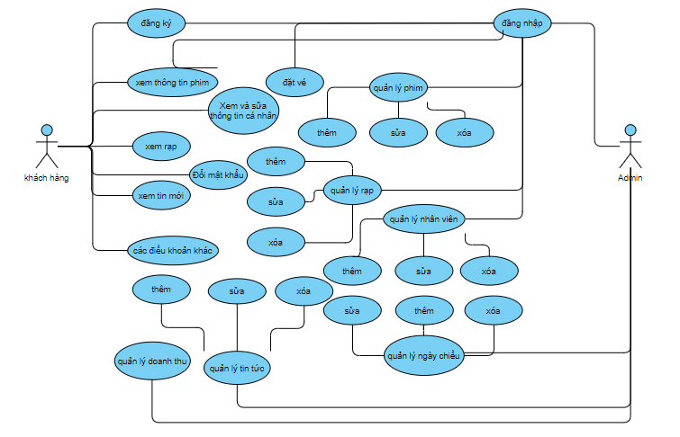

Hình 1: Sơ đồ use case toàn hệ thống.

### **1.3 Sơ đồ use case quản lý phim**

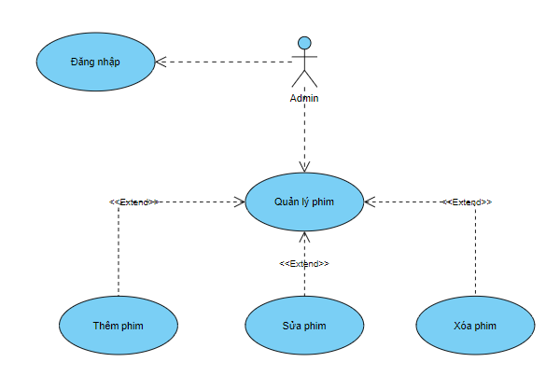

Hình 2:Sơ đồ use case quản lý phim

### **1.4 Sơ đồ use case quản lý rạp**

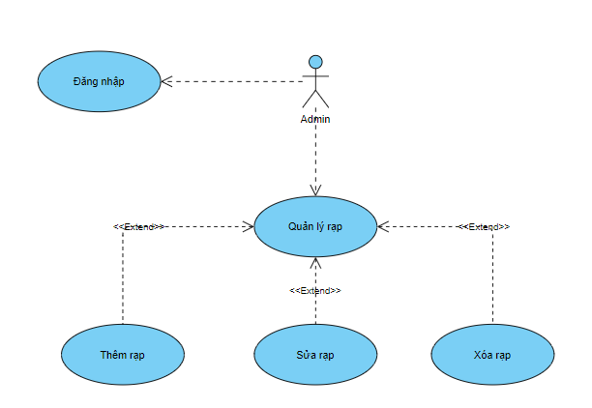

Hình 3: Sơ đồ use case quản lý rạp

### **1.5 Sơ đồ use case quản lý nhân viên**

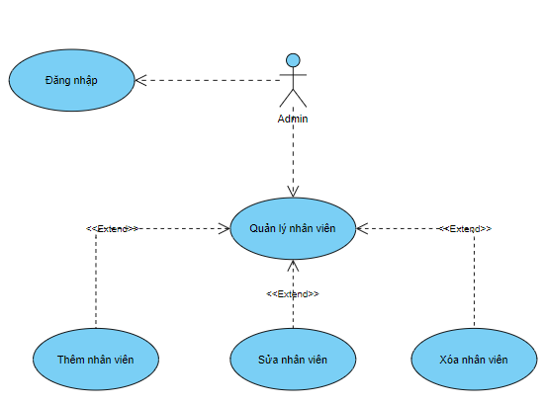

Hình 4: Sơ đồ use case quản lý nhân viên

### **1.6 Sơ đồ use case quản lý ngày chiếu**

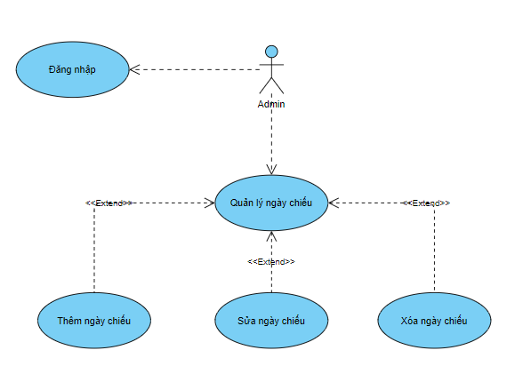

Hình 5: Sơ đồ use case quản lý ngày chiếu

### **1.7 Sơ đồ use case quản lý tin tức**

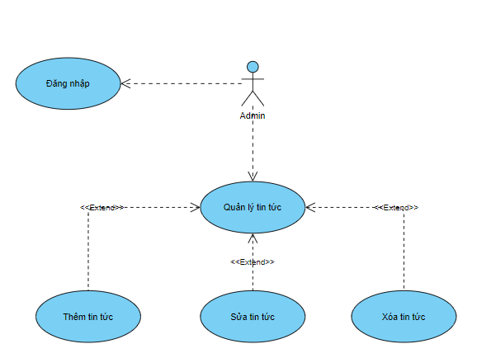

Hình 6: Sơ đồ use case quản lý tin tức

### **1.8 Đặc tả Use case**

**1.8.1 Đặc tả use case Đăng nhập**

**Tóm tắt:** use case này mô tả cách người dùng đăng nhập vào hệ thống.

**Actor:** Khách hàng, Admin

**Dòng sự kiện:**

**Dòng sự kiện chính:**use case này bắt đầu khi một người dùng muốn đăng nhập vào hệ thống.

(1) Người dùng nhập tên đăng nhập và mật khẩu.

(2) Hệ thống kiểm chứng thông tin đăng nhập, nếu trùng khớp với dữ liệu đã lưu thì cho phép người dùng đăng nhập vào hệ thống với giao diện người dùng tương ứng (Giao diện dành cho Admin hoặc khách hàng)

**Dòng sự kiện khác:** nếu trong dòng sự kiện chính, người dùng nhập sai tên đăng nhập, mật khẩu, hệ thống sẽ hiển thị thông báo lỗi. Người dùng có thể chọn trở về đầu dòng sự kiện chính hoặc hủy bỏ việc đăng nhập, lúc này use case kết thúc.

**Các yêu cầu đăc biệt:** không có.

**Trạng thái hệ thống trước khi thực hiện use case:** Đứng ở màn hình đăng nhập, các chức năng không được hiển thị.

**Trạng thái hệ thống sau khi thực hiện use case:** nếu use case thành công actor có thể sử dụng các chức năng được phân quyền.

**Điểm mở rộng:** không có.

**1.8.2 Đặc tả use case Đăng ký**

**Tóm tắt:** use case này mô tả cách khách hàng đăng ký vào hệ thống.

**Actor:** Khách hàng.

**Dòng sự kiện:**

**Dòng sự kiện chính:**use case này bắt đầu khi một khách hàng chưa có hoặc mất tài khoản cần phải đăng ký tài khoản để có thể truy cập vào hệ thống.

(1) Khách hàng chọn lệnh đăng ký ở giao diện hệ thống.

(2) Khách hàng nhập đầy đủ thông tin yêu cầu.

(3) Click vào nút đăng ký để hoàn thành.

**Dòng sự kiện khác:** nếu trong dòng sự kiện chính, người dùng nhập tên trùng với tài khoản đã tồn tại trước đó sẽ không tạo được tài khoản.

**Các yêu cầu đăc biệt:** không có.

**Trạng thái hệ thống trước khi thực hiện use case:** không có.

**Trạng thái hệ thống sau khi thực hiện use case:** thông báo đăng ký thành công.

**Điểm mở rộng:** không có.

**1.8.3 Đặc tả use case quản lý phim**

**1.8.3.1 Đặc tả use case thêm mới**

**Tóm tắt:** Use case này mô tả cách người dùng thêm một phim vào hệ thống.

**Actor**: Admin.

**Dòng sự kiện:**

**Dòng sự kiện chính:**Use case này bắt đầu khi người dùng muốn thêm một phim mới vào hệ thống.

(1) Người dùng nhập mã phim, tên phim, ... sau đó click chon button thêm.

(2) Hệ thống kiểm tra thông tin, nếu dữ liệu hợp lệ sẽ được lưu vào Cơ sở dữ liệu.

**Dòng sự kiện khác:**nếu trong dòng sự kiện chính, người dùng nhập mã phim trùng với mã phim đã tồn tại hoặc để trống những field bắt buộc nhập, thì hệ thống thông báo lỗi. Người dùng có thể chọn trở về đầu dòng sự kiện chính hoặc hủy bỏ việc thêm, lúc này use case kết thúc.

**Các yêu cầu đăc biệt**: không có.

**Trạng thái hệ thống trước khi thực hiện use case:** không có.

**Trạng thái hệ thống sau khi thực hiện use case:** phim mới được thêm vào hệ thống.

**Điểm mở rộng:** không có.

**1.8.3.2 Đặc tả use case Chỉnh sửa**

**Tóm tắt:** use case này mô tả cách người dùng chỉnh sửa một phim.

**Actor:** Admin.

**Dòng sự kiện:**

**Dòng sự kiện chính:** use case này bắt đầu khi người dùng muốn sửa một phim trong hệ thống.

(1) Người dùng nhập lại Tên phim…. Sau đó click chọn button **Lưu**.

(2) Hệ thống kiểm tra thông tin, nếu dữ liệu hợp lệ sẽ được cập nhật vào Cơ sở dữ liệu.

**Dòng sự kiện khác*:*** nếu trong dòng sự kiện chính, người dùng nhập mã phim trùng với phim đã tồn tại hoặc để trống những trường bắt buộc nhập, thì hệ thống thông báo lỗi. Người dùng có thể chọn trở về đầu dòng sự kiện chính hoặc hủy bỏ việc chỉnh sửa, lúc này use case kết thúc.

**Các yêu cầu đăc biệt:** không có.

**Trạng thái hệ thống trước khi thực hiện use case:** không có.

**Trạng thái hệ thống sau khi thực hiện use case:** phim được sửa.

**Điểm mở rộng:** không có.

**1.8.3.3 Đặc tả use case xóa**

**Tóm tắt:** use case này mô tả cách người dùng xóa một phim.

**Actor:** Admin.

**Dòng sự kiện:**

**Dòng sự kiện chính**: use case này bắt đầu khi người dùng muốn xóa một phim trong hệ thống.

(1) Người dùng chọn phim muốn xóa bằng cách click chọn **Xóa**.

(2) Hệ thống kiểm tra thao tác xóa.

(3) Actor xác nhận thao tác.

(4) Hệ thống xóa phim được chọn.

**Các yêu cầu đăc biệt:** không có.

**Trạng thái hệ thống trước khi thực hiện use case:** Không có

**Trạng thái hệ thống sau khi thực hiện use case:** phim được xóa.

**Điểm mở rộng:** không có.

**1.8.4 Đặc tả use case quản lý rạp**

**1.8.4.1 Đặc tả use case thêm mới**

**Tóm tắt:** Use case này mô tả cách người dùng thêm một rạp vào hệ thống.

**Actor**: Admin.

**Dòng sự kiện:**

**Dòng sự kiện chính:**Use case này bắt đầu khi người dùng muốn thêm một rạp mới vào hệ thống.

(1) Người dùng nhập tên rạp, ... sau đó click chon button thêm.

(2) Hệ thống kiểm tra thông tin, nếu dữ liệu hợp lệ sẽ được lưu vào Cơ sở dữ liệu.

**Dòng sự kiện khác:**nếu trong dòng sự kiện chính người dùng để trống những field bắt buộc nhập, thì hệ thống thông báo lỗi. Người dùng có thể chọn trở về đầu dòng sự kiện chính hoặc hủy bỏ việc thêm, lúc này use case kết thúc.

**Các yêu cầu đăc biệt**: không có.

**Trạng thái hệ thống trước khi thực hiện use case:** không có.

**Trạng thái hệ thống sau khi thực hiện use case:** rạp mới được thêm vào hệ thống.

**Điểm mở rộng:** không có.

**1.8.4.2 Đặc tả use case Chỉnh sửa**

**Tóm tắt:** use case này mô tả cách người dùng chỉnh sửa một rạp.

**Actor:** Admin.

**Dòng sự kiện:**

**Dòng sự kiện chính:** use case này bắt đầu khi người dùng muốn sửa một rạp trong hệ thống.

(1) Người dùng nhập lại tên rạp…. Sau đó click chọn button **Lưu**.

(2) Hệ thống kiểm tra thông tin, nếu dữ liệu hợp lệ sẽ được cập nhật vào Cơ sở dữ liệu.

**Dòng sự kiện khác*:*** nếu trong dòng sự kiện chính, người dùng để trống những trường bắt buộc nhập, thì hệ thống thông báo lỗi. Người dùng có thể chọn trở về đầu dòng sự kiện chính hoặc hủy bỏ việc chỉnh sửa, lúc này use case kết thúc.

**Các yêu cầu đăc biệt:** không có.

**Trạng thái hệ thống trước khi thực hiện use case:** không có.

**Trạng thái hệ thống sau khi thực hiện use case:** rạp được sửa.

**Điểm mở rộng:** không có.

**1.8.4.3 Đặc tả use case xóa**

**Tóm tắt:** use case này mô tả cách người dùng xóa một rạp.

**Actor:** Admin.

**Dòng sự kiện:**

**Dòng sự kiện chính**: use case này bắt đầu khi người dùng muốn xóa một rạp trong hệ thống.

(1) Người dùng chọn rạp muốn xóa bằng cách click chọn **Xóa**.

(2) Hệ thống kiểm tra thao tác xóa.

(3) Actor xác nhận thao tác.

(4) Hệ thống xóa rạp được chọn.

**Các yêu cầu đăc biệt:** không có.

**Trạng thái hệ thống trước khi thực hiện use case:** Không có

**Trạng thái hệ thống sau khi thực hiện use case:** rạp được xóa.

**Điểm mở rộng:** không có.

**1.8.5 Đặc tả use case quản lý nhân viên**

**1.8.5.1 Đặc tả use case thêm mới**

**Tóm tắt:** Use case này mô tả cách người dùng thêm một nhân viên vào hệ thống.

**Actor**: Admin.

**Dòng sự kiện:**

**Dòng sự kiện chính:**Use case này bắt đầu khi người dùng muốn thêm một nhân viên mới vào hệ thống.

(1) Người dùng nhập mã nhân viên, tên nhân viên, ... sau đó click chon button thêm.

(2) Hệ thống kiểm tra thông tin, nếu dữ liệu hợp lệ sẽ được lưu vào Cơ sở dữ liệu.

**Dòng sự kiện khác:**nếu trong dòng sự kiện chính, người dùng nhập mã nhân viên trùng với mã nhân viên đã tồn tại hoặc để trống những field bắt buộc nhập, thì hệ thống thông báo lỗi. Người dùng có thể chọn trở về đầu dòng sự kiện chính hoặc hủy bỏ việc thêm, lúc này use case kết thúc.

**Các yêu cầu đăc biệt**: không có.

**Trạng thái hệ thống trước khi thực hiện use case:** không có.

**Trạng thái hệ thống sau khi thực hiện use case:** nhân viên mới được thêm vào hệ thống.

**Điểm mở rộng:** không có.

**1.8.5.2 Đặc tả use case Chỉnh sửa**

**Tóm tắt:** use case này mô tả cách người dùng chỉnh sửa một nhân viên.

**Actor:** Admin.

**Dòng sự kiện:**

**Dòng sự kiện chính:** use case này bắt đầu khi người dùng muốn sửa một nhân viên trong hệ thống.

(1) Người dùng nhập lại mã nhân viên, tên nhân viên…. Sau đó click chọn button **Lưu**.

(2) Hệ thống kiểm tra thông tin, nếu dữ liệu hợp lệ sẽ được cập nhật vào Cơ sở dữ liệu.

**Dòng sự kiện khác*:*** nếu trong dòng sự kiện chính, người dùng nhập mã nhân viên trùng với nhân viên đã tồn tại hoặc để trống những trường bắt buộc nhập, thì hệ thống thông báo lỗi. Người dùng có thể chọn trở về đầu dòng sự kiện chính hoặc hủy bỏ việc chỉnh sửa, lúc này use case kết thúc.

**Các yêu cầu đăc biệt:** không có.

**Trạng thái hệ thống trước khi thực hiện use case:** không có.

**Trạng thái hệ thống sau khi thực hiện use case:** nhân viên được sửa.

**Điểm mở rộng:** không có.

**1.8.5.3 Đặc tả use case xóa**

**Tóm tắt:** use case này mô tả cách người dùng xóa một nhân viên.

**Actor:** Admin.

**Dòng sự kiện:**

**Dòng sự kiện chính**: use case này bắt đầu khi người dùng muốn xóa một nhân viên trong hệ thống.

(1) Người dùng chọn nhân viên muốn xóa bằng cách click chọn **Xóa**.

(2) Hệ thống kiểm tra thao tác xóa.

(3) Actor xác nhận thao tác.

(4) Hệ thống xóa nhân viên được chọn.

**Các yêu cầu đăc biệt:** không có.

**Trạng thái hệ thống trước khi thực hiện use case:** Không có

**Trạng thái hệ thống sau khi thực hiện use case:** nhân viên được xóa.

**Điểm mở rộng:** không có.

**1.8.6 Đặc tả use case quản lý ngày chiếu**

**1.8.6.1 Đặc tả use case thêm mới**

**Tóm tắt:** Use case này mô tả cách người dùng thêm một ngày chiếu vào hệ thống.

**Actor**: Admin.

**Dòng sự kiện:**

**Dòng sự kiện chính:**Use case này bắt đầu khi người dùng muốn thêm một ngày chiếu mới vào hệ thống.

(1) Người dùng nhập ngày chiếu, ... sau đó click chon button thêm.

(2) Hệ thống kiểm tra thông tin, nếu dữ liệu hợp lệ sẽ được lưu vào Cơ sở dữ liệu.

**Dòng sự kiện khác:**nếu trong dòng sự kiện chính, người dùng để trống những field bắt buộc nhập, thì hệ thống thông báo lỗi. Người dùng có thể chọn trở về đầu dòng sự kiện chính hoặc hủy bỏ việc thêm, lúc này use case kết thúc.

**Các yêu cầu đăc biệt**: không có.

**Trạng thái hệ thống trước khi thực hiện use case:** không có.

**Trạng thái hệ thống sau khi thực hiện use case:** ngày chiếu mới được thêm vào hệ thống.

**Điểm mở rộng:** không có.

**1.8.6.2 Đặc tả use case Chỉnh sửa**

**Tóm tắt:** use case này mô tả cách người dùng chỉnh sửa một ngày chiếu.

**Actor:** Admin.

**Dòng sự kiện:**

**Dòng sự kiện chính:** use case này bắt đầu khi người dùng muốn sửa một ngày chiếu trong hệ thống.

(1) Người dùng nhập lại ngày chiếu …. Sau đó click chọn button **Lưu**.

(2) Hệ thống kiểm tra thông tin, nếu dữ liệu hợp lệ sẽ được cập nhật vào Cơ sở dữ liệu.

**Dòng sự kiện khác*:*** nếu trong dòng sự kiện chính, người dùng để trống những trường bắt buộc nhập, thì hệ thống thông báo lỗi. Người dùng có thể chọn trở về đầu dòng sự kiện chính hoặc hủy bỏ việc chỉnh sửa, lúc này use case kết thúc.

**Các yêu cầu đăc biệt:** không có.

**Trạng thái hệ thống trước khi thực hiện use case:** không có.

**Trạng thái hệ thống sau khi thực hiện use case:** ngày chiếu được sửa.

**Điểm mở rộng:** không có.

**1.8.6.3 Đặc tả use case xóa**

**Tóm tắt:** use case này mô tả cách người dùng xóa một ngày chiếu.

**Actor:** Admin.

**Dòng sự kiện:**

**Dòng sự kiện chính**: use case này bắt đầu khi người dùng muốn xóa một ngày chiếu trong hệ thống.

(1) Người dùng chọn ngày chiếu muốn xóa bằng cách click chọn **Xóa**.

(2) Hệ thống kiểm tra thao tác xóa.

(3) Actor xác nhận thao tác.

(4) Hệ thống xóa ngày chiếu được chọn.

**Các yêu cầu đăc biệt:** không có.

**Trạng thái hệ thống trước khi thực hiện use case:** Không có

**Trạng thái hệ thống sau khi thực hiện use case:** ngày chiếu được xóa.

**Điểm mở rộng:** không có.

**1.8.7 Đặc tả use case quản lý tin tức**

**1.8.7.1 Đặc tả use case thêm mới**

**Tóm tắt:** Use case này mô tả cách người dùng thêm một tin tức mới vào hệ thống.

**Actor**: Admin.

**Dòng sự kiện:**

**Dòng sự kiện chính:**Use case này bắt đầu khi người dùng muốn thêm một tin tức mới vào hệ thống.

(1) Người dùng nhập tin tức, ... sau đó click chon button thêm.

(2) Hệ thống kiểm tra thông tin, nếu dữ liệu hợp lệ sẽ được lưu vào Cơ sở dữ liệu.

**Dòng sự kiện khác:**nếu trong dòng sự kiện chính, người dùng để trống những field bắt buộc nhập, thì hệ thống thông báo lỗi. Người dùng có thể chọn trở về đầu dòng sự kiện chính hoặc hủy bỏ việc thêm, lúc này use case kết thúc.

**Các yêu cầu đăc biệt**: không có.

**Trạng thái hệ thống trước khi thực hiện use case:** không có.

**Trạng thái hệ thống sau khi thực hiện use case:** tin tức mới được thêm vào hệ thống.

**Điểm mở rộng:** không có.

**1.8.7.2 Đặc tả use case Chỉnh sửa**

**Tóm tắt:** use case này mô tả cách người dùng chỉnh sửa một tin tức.

**Actor:** Admin.

**Dòng sự kiện:**

**Dòng sự kiện chính:** use case này bắt đầu khi người dùng muốn sửa một tin tức trong hệ thống.

(1) Người dùng nhập lại tin tức,…. Sau đó click chọn button **Lưu**.

(2) Hệ thống kiểm tra thông tin, nếu dữ liệu hợp lệ sẽ được cập nhật vào Cơ sở dữ liệu.

**Dòng sự kiện khác*:*** nếu trong dòng sự kiện chính, người dùng để trống những trường bắt buộc nhập, thì hệ thống thông báo lỗi. Người dùng có thể chọn trở về đầu dòng sự kiện chính hoặc hủy bỏ việc chỉnh sửa, lúc này use case kết thúc.

**Các yêu cầu đăc biệt:** không có.

**Trạng thái hệ thống trước khi thực hiện use case:** không có.

**Trạng thái hệ thống sau khi thực hiện use case:** tin tức được sửa.

**Điểm mở rộng:** không có.

**1.8.7.3 Đặc tả use case xóa**

**Tóm tắt:** use case này mô tả cách người dùng xóa một tin tức.

**Actor:** Admin.

**Dòng sự kiện:**

**Dòng sự kiện chính**: use case này bắt đầu khi người dùng muốn xóa một tin tức trong hệ thống.

(1) Người dùng chọn tin tức muốn xóa bằng cách click chọn **Xóa**.

(2) Hệ thống kiểm tra thao tác xóa.

(3) Actor xác nhận thao tác.

(4) Hệ thống xóa tin tức được chọn.

**Các yêu cầu đăc biệt:** không có.

**Trạng thái hệ thống trước khi thực hiện use case:** Không có

**Trạng thái hệ thống sau khi thực hiện use case:** tin tức được xóa.

**Điểm mở rộng:** không có.

**1.8.8 Đặc tả use case đặt vé**

**Tóm tắt:** use case này mô tả cách người dùng đặt vé.

**Actor:** khách hàng.

**Dòng sự kiện:**

**Dòng sự kiện chính:** use case này bắt đầu khi người dùng muốn đặt vé trong hệ thống.

(1) Người dùng click vào phim muốn xem sau đó click vào ô đặt vé.

(2) Giao diện ngày chiếu sẽ hiện ra. Click vào ngày chiếu để đặt vé.

(3) Hệ thống kiểm tra thông tin, nếu dữ liệu hợp lệ sẽ được cập nhật vào Cơ sở dữ liệu.

**Dòng sự kiện khác*:*** nếu trong dòng sự kiện chính, người dùng để trống những trường bắt buộc nhập, thì hệ thống thông báo lỗi. Người dùng có thể chọn trở về đầu dòng sự kiện chính hoặc hủy bỏ việc chỉnh sửa, lúc này use case kết thúc.

**Các yêu cầu đăc biệt:** không có.

**Trạng thái hệ thống trước khi thực hiện use case:** không có.

**Trạng thái hệ thống sau khi thực hiện use case:** vé được đặt.

**Điểm mở rộng:** không có.

**1.8.9 Đặc tả use case đổi mật khẩu**

**Tóm tắt:** use case này mô tả cách người dùng đổi mật khẩu.

**Actor:** khách hàng.

**Dòng sự kiện:**

**Dòng sự kiện chính:** use case này bắt đầu khi người dùng muốn đổi lại mật khẩu.

(1) Người dùng click vào button đổi mật khẩu.

(2) Giao diện đổi mật khẩu sẽ hiện ra. Cung cấp mật khẩu cũ và mật khẩu mới để thay đổi

(3) Hệ thống kiểm tra thông tin, nếu dữ liệu hợp lệ sẽ được cập nhật vào Cơ sở dữ liệu.

**Dòng sự kiện khác*:*** nếu trong dòng sự kiện chính, người dùng để trống những trường bắt buộc nhập, thì hệ thống thông báo lỗi. Người dùng có thể chọn trở về đầu dòng sự kiện chính hoặc hủy bỏ việc chỉnh sửa, lúc này use case kết thúc.

**Các yêu cầu đăc biệt:** không có.

**Trạng thái hệ thống trước khi thực hiện use case:** không có.

**Trạng thái hệ thống sau khi thực hiện use case:** mật khẩu được đổi thành công.

**Điểm mở rộng:** không có.

**1.8.10 Đặc tả use case xem thông tin cá nhân**

**Tóm tắt:** use case này mô tả cách người dùng xem thông tin cá nhân của mình.

**Actor:** khách hàng.

**Dòng sự kiện:**

**Dòng sự kiện chính:** use case này bắt đầu khi người dùng muốn xem thông tin cá nhân của mình.

(1) Người dùng click vào button xem thông tin cá nhân.

(2) Thông tin cá nhân của khách hàng như tên, ngày sinh, giới tính, khu vực sẽ hiện ra.

**Các yêu cầu đăc biệt:** không có.

**Trạng thái hệ thống trước khi thực hiện use case:** không có.

**Trạng thái hệ thống sau khi thực hiện use case:** thông tin cá nhân của khách hàng.

**Điểm mở rộng:** không có.

## **2. Biểu đồ ClassDiagram**

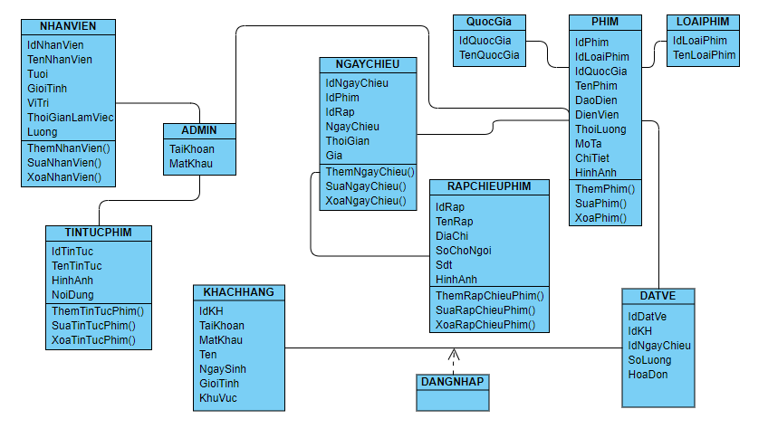

Hình 7: sơ đồ class diagram

## **3. Biểu đồ tuần tự**

### **3.1 Biểu đồ tuần tự toàn hệ thống**

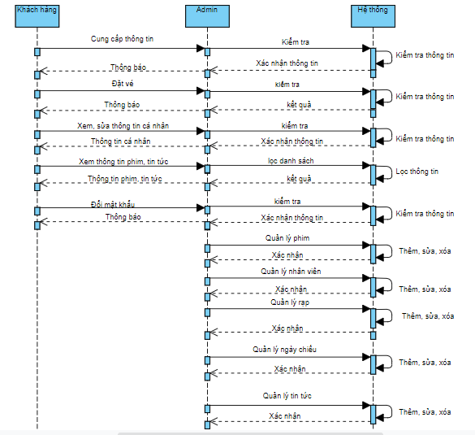

Hình 8: Biểu đồ tuần tự toàn hệ thống

### **3.2 Biểu đồ tuần tự chức năng đăng nhập**

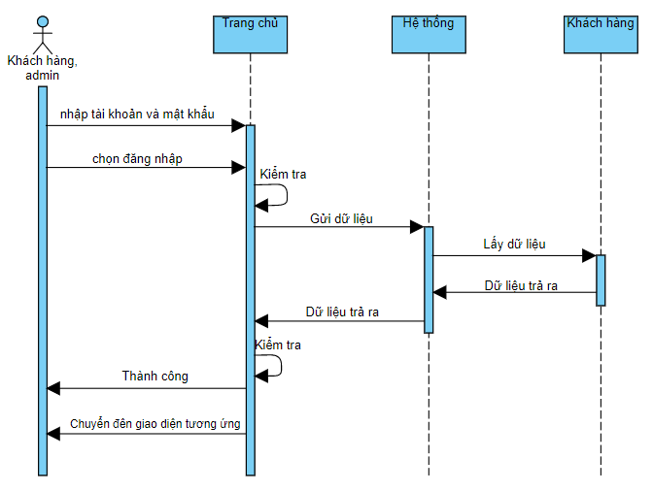

Hình 9: Biểu đồ tuần tự chức năng đăng nhập

### **3.3 Biểu đồ tuần tự chức năng đăng ký**

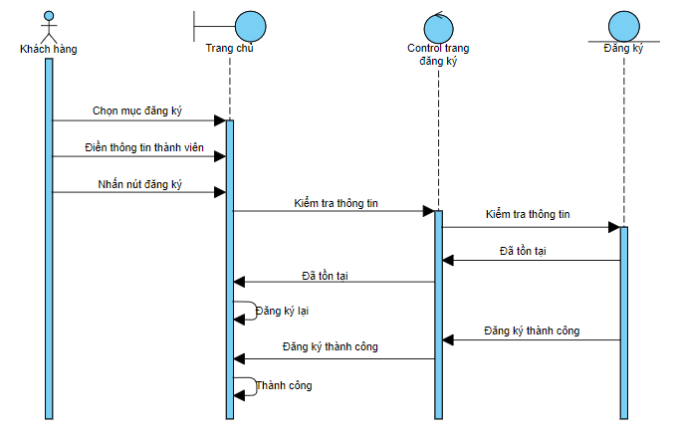

Hình 10: Biểu đồ tuần tự chức năng đăng ký

### **3.4 Biểu đồ tuần tự chức năng quản lý phim**

**3.4.1 Biểu đồ tuần tự thêm phim**

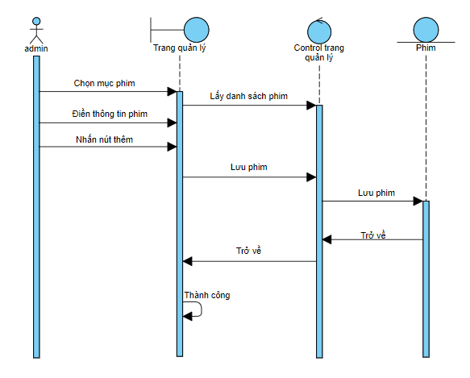

Hình 11: Biểu đồ tuần tự thêm phim

**3.4.2 Biểu đồ tuần tự chức năng sửa phim**

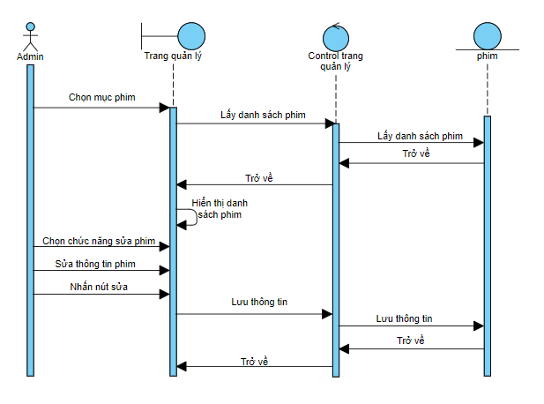

Hình 12: Biểu đồ tuần tự chức năng sửa phim

**3.4.3** **Biểu đồ tuần tự chức năng xóa phim**

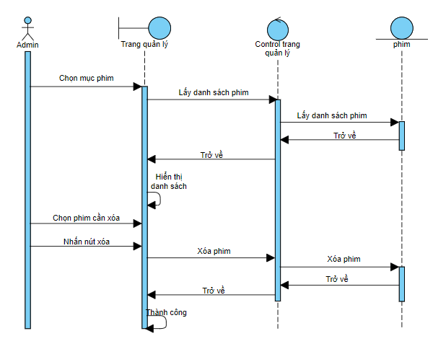

Hình 13: Biểu đồ tuần tự chức năng xóa phim

### **3.5 Biểu đồ tuần tự chức năng quản lý rạp**

**3.5.1 Biểu đồ tuần tự chức năng thêm rạp**

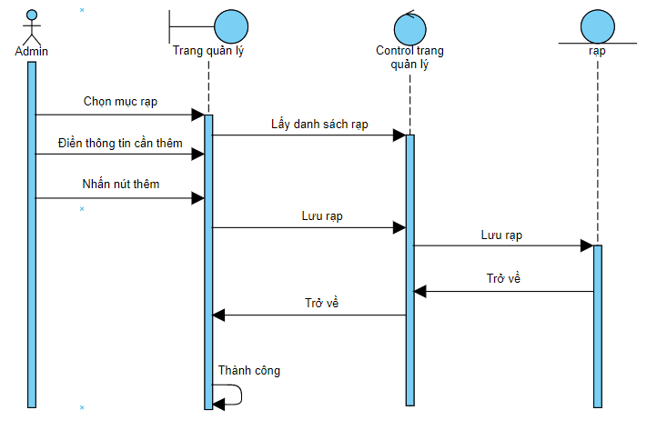

Hình 14: Biểu đồ tuần tự chức năng thêm rạp

**3.5.2 Biểu đồ tuần tự chức năng sửa rạp**

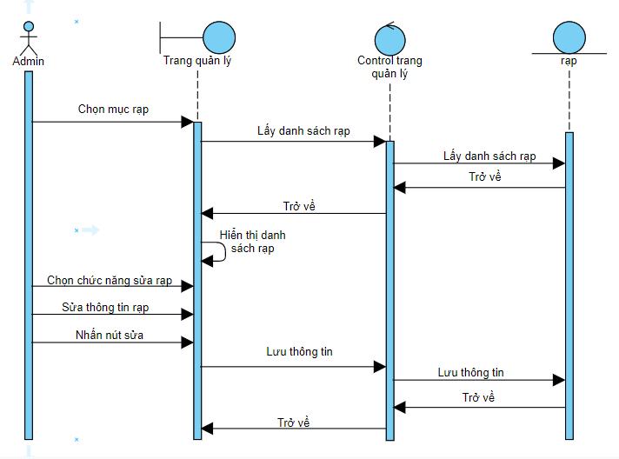

Hình 15: Biểu đồ tuần tự chức năng sửa rạp

**3.5.3 Biểu đồ tuần tự chức năng xóa rạp**

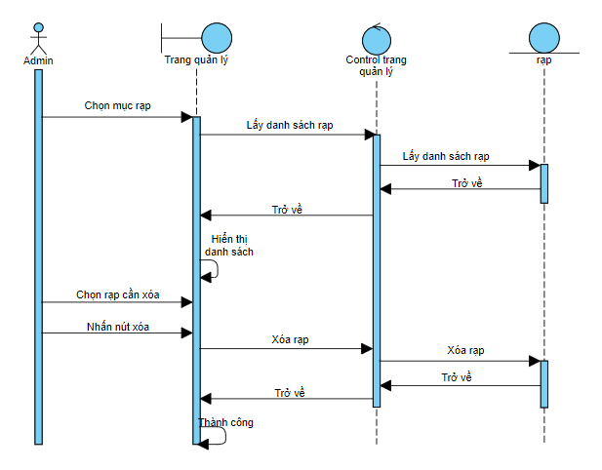

Hình 16: Biểu đồ tuần tự chức năng xóa rạp

### **3.6 Biểu đồ tuần tự chức năng quản lý nhân viên**

**3.6.1 Biểu đồ tuần tự chức năng thêm nhân viên**

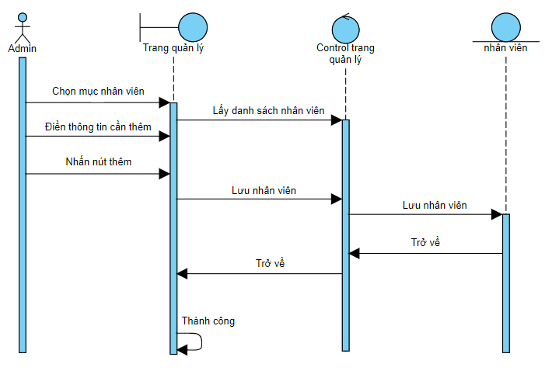

Hình 17: Biểu đồ tuần tự chức năng thêm nhân viên

**3.6.2 Biểu đồ tuần tự chức năng sửa nhân viên**

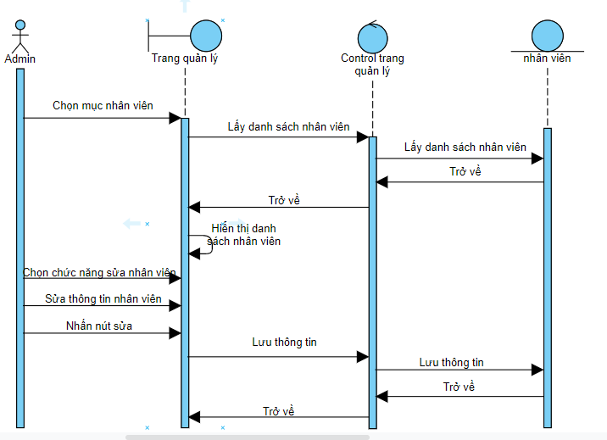

Hình 18: Biểu đồ tuần tự chức năng sửa nhân viên

**3.6.3 Biểu đồ tuần tự chức năng xóa nhân viên**

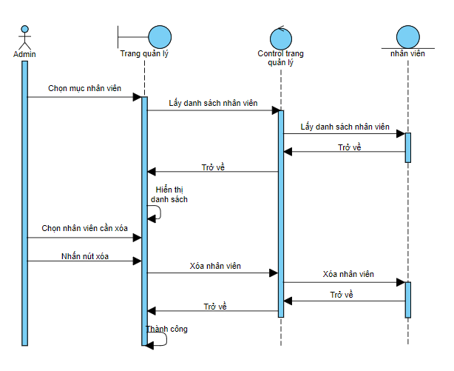

Hình 19: Biểu đồ tuần tự chức năng xóa nhân viên

### **3.7 Biểu đồ tuần tự chức năng quản lý tin tức**

**3.7.1 Biểu đồ tuần tự chức năng thêm lý tin tức**

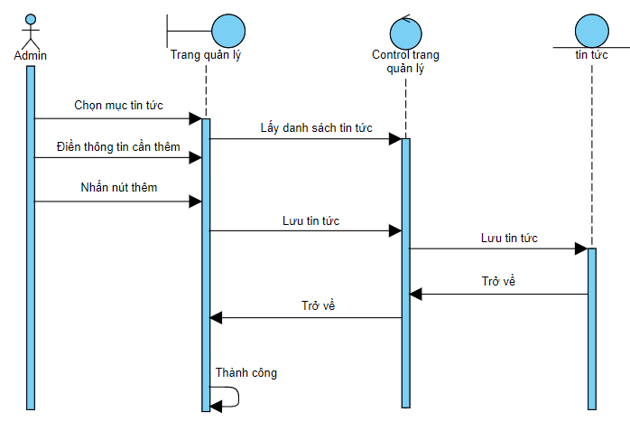

Hình 20: Biểu đồ tuần tự chức năng thêm tin tức

**3.7.2 Biểu đồ tuần tự chức năng sửa lý tin tức**

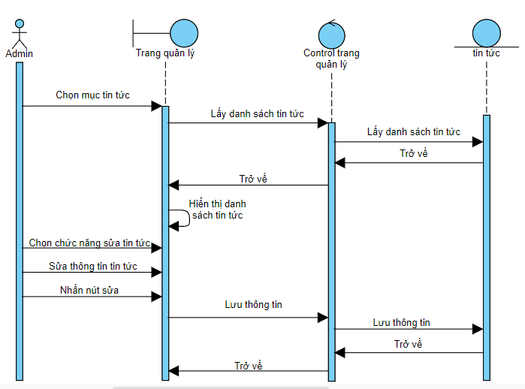

Hình 21: Biểu đồ tuần tự chức năng sửa tin tức

**3.7.3 Biểu đồ tuần tự chức năng xóa lý tin tức**

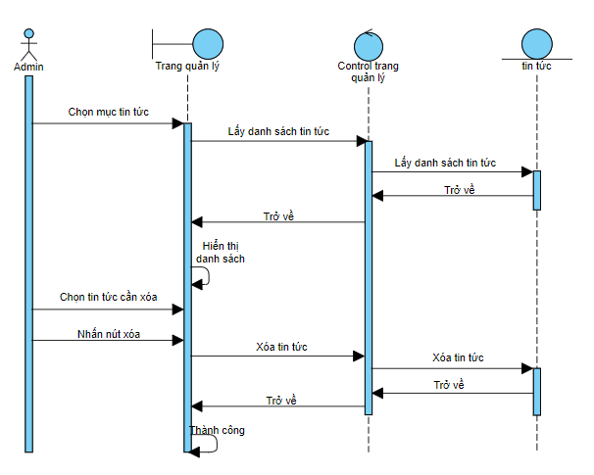

Hình 22: Biểu đồ tuần tự chức năng xóa tin tức

### **3.8 Biểu đồ tuần tự chức năng quản lý ngày chiếu**

**3.8.1 Biểu đồ tuần tự chức năng thêm ngày chiếu**

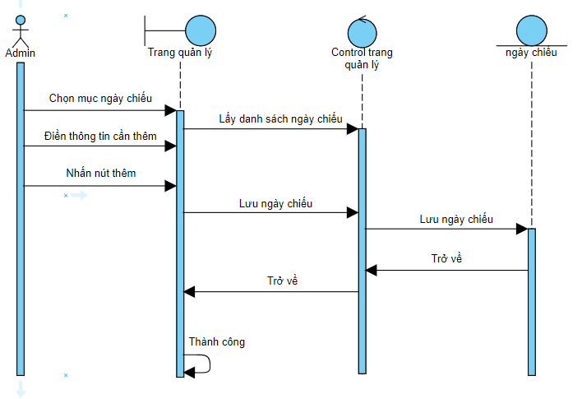

Hình 23: Biểu đồ tuần tự chức năng thêm ngày chiếu

**3.8.2 Biểu đồ tuần tự chức năng sửa ngày chiếu**

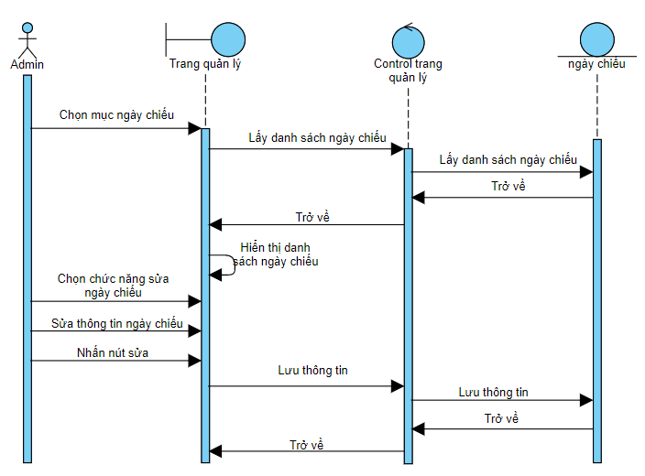

Hình 24: Biểu đồ tuần tự chức năng sửa ngày chiếu

**3.8.3 Biểu đồ tuần tự chức năng xóa ngày chiếu**

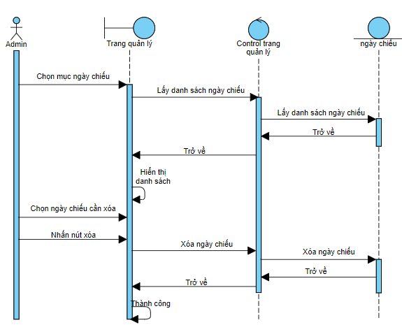

Hình 25: Biểu đồ tuần tự chức năng xóa ngày chiếu

### **3.9 Biểu đồ tuần tự chức năng đặt vé**

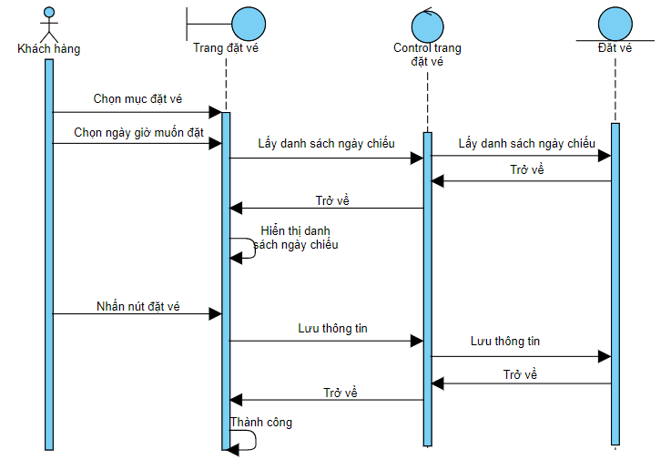

Hình 26: Biểu đồ tuần tự chức năng đặt vé

### **3.10 Biểu đồ tuần tự chức năng đổi mật khẩu**

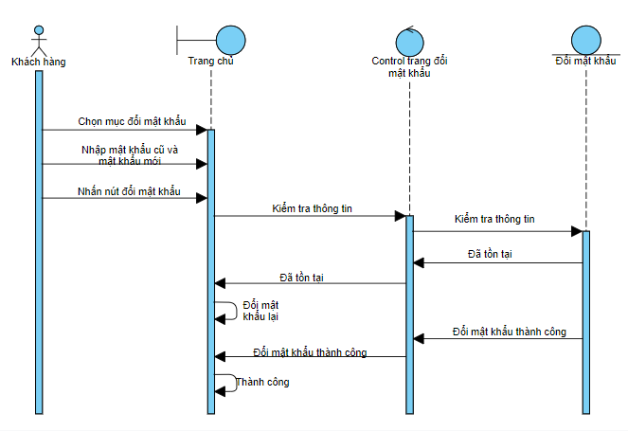

Hình 27: Biểu đồ tuần tự chức năng đổi mật khẩu

### **3.11 Biểu đồ tuần tự xem, sửa thông tin cá nhân**

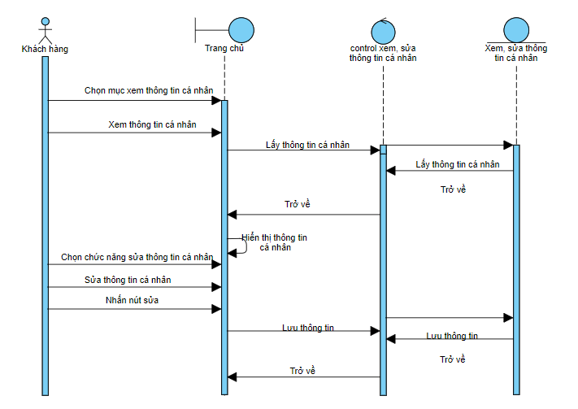

Hình 28: biểu đồ tuần tự xem, sửa thông tin cá nhân

## **4 Biểu đồ Activity**

### **4.1 Biểu đồ Activity tổng quát**

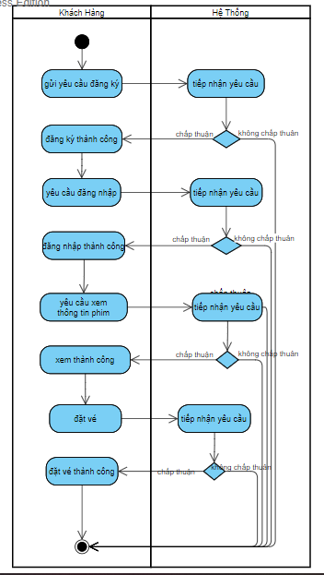

Hình 29: Biểu đồ Activity Tổng quát

### **4.2 Quy trình đăng ký**

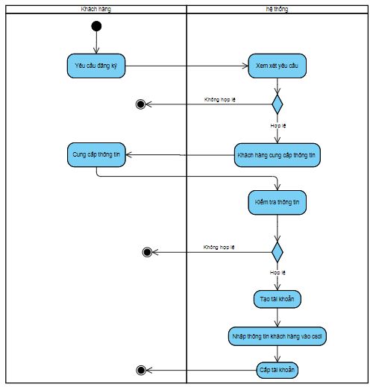

Hình 30: biểu đồ Activity quy trình đăng ký

### **4.3 Quy trình đặt vé**

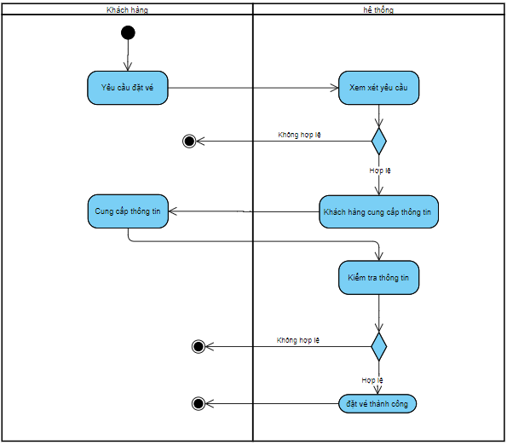

Hình 31: biểu đồ Activity quy trình đặt vé

### **4.4 Quy trình xem thông tin phim**

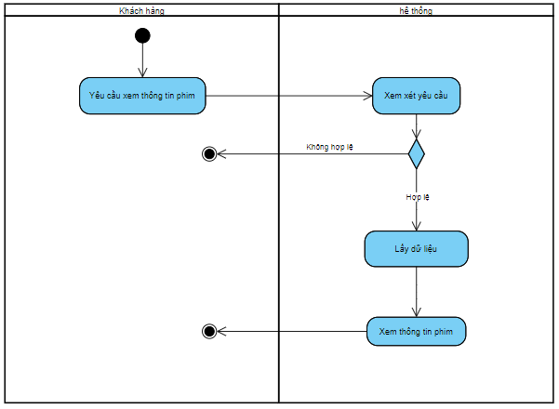

Hình 32: biểu đồ Activity quy trình xem thông tin phim

### **4.5 Quy trình đăng nhập**

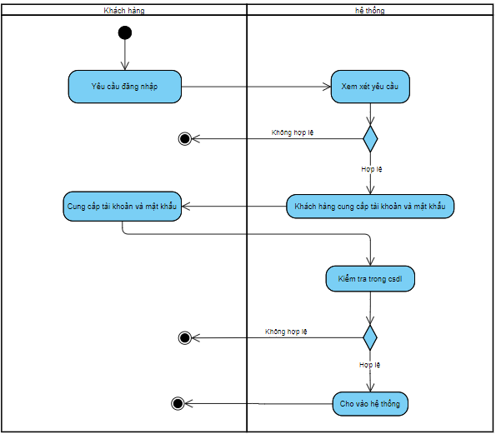

Hình 33: biểu đồ Activity quy trình đăng nhập

### **4.6 Quy trình quản lý phim**

**4.6.1 Thêm phim**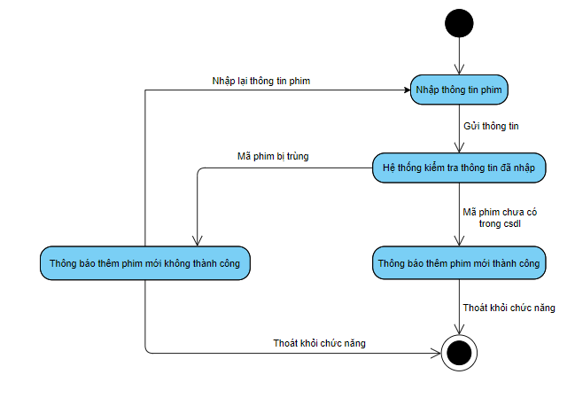

Hình 34: biểu đồ Activity Thêm phim

**4.6.2 Sửa phim**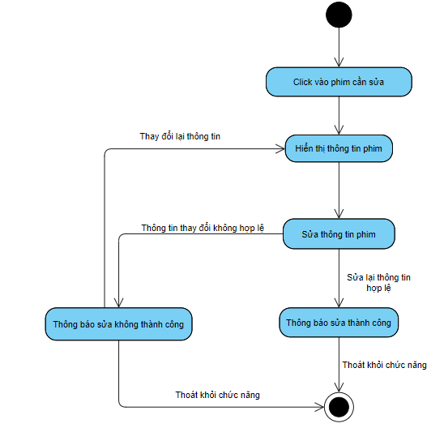

Hình 35: biểu đồ Activity Sửa phim

**4.6.3 Xóa phim**

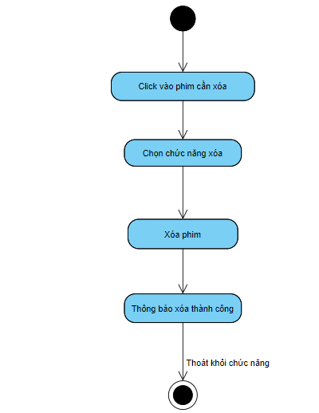

Hình 36: biểu đồ Activity Xóa phim

### **4.7 Quy trình quản lý nhân viên**

**4.7.1 Thêm nhân viên**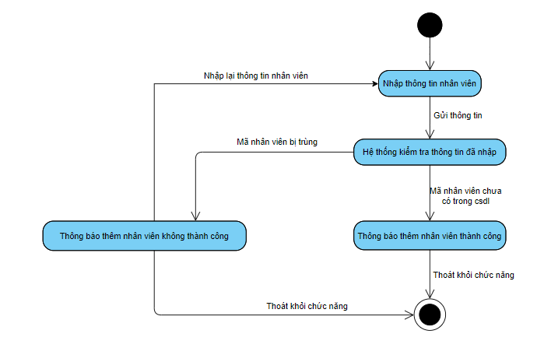

Hình 37: biểu đồ Activity thêm nhân viên

**4.7.2 Sửa nhân viên**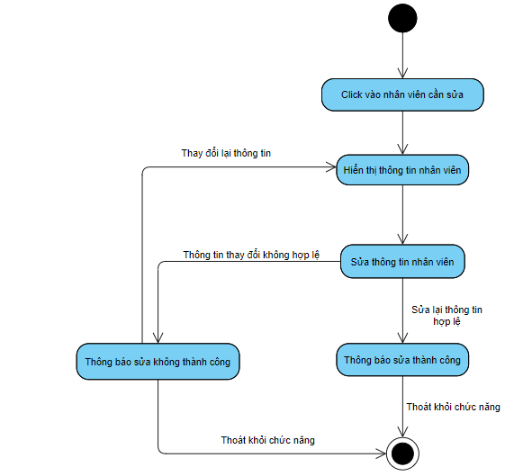

Hình 38: biểu đồ Activity sửa nhân viên

**4.7.3 Xóa nhân viên**

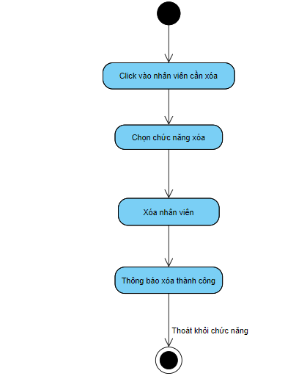

Hình 39: biểu đồ Activity xóa nhân viên

### **4.8 Quy trình quản lý rạp**

**4.8.1 Thêm rạp**

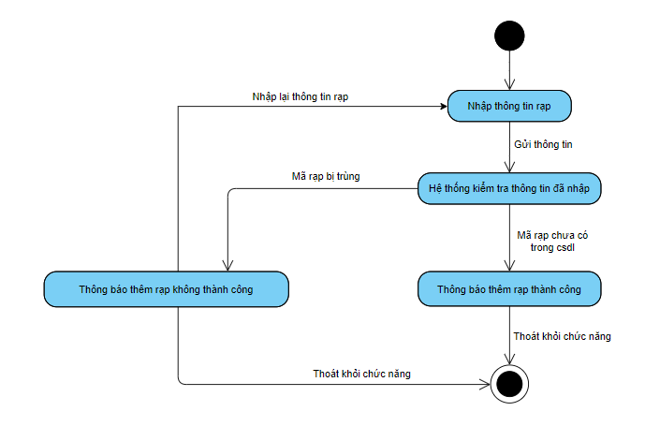

Hình 40: biểu đồ Activity thêm rạp

**4.8.2 Sửa rạp**

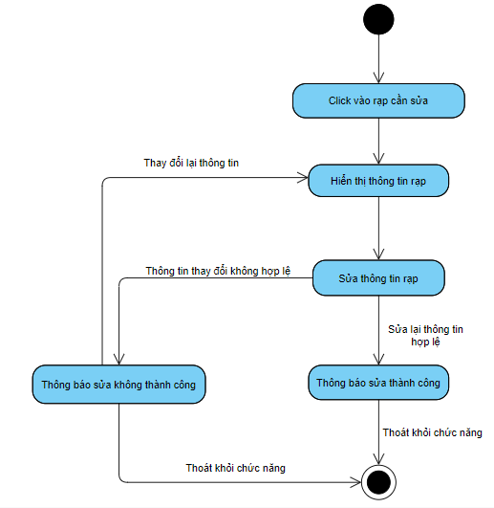

Hình 41: biểu đồ Activity sửa rạp

**4.8.3 Xóa rạp**

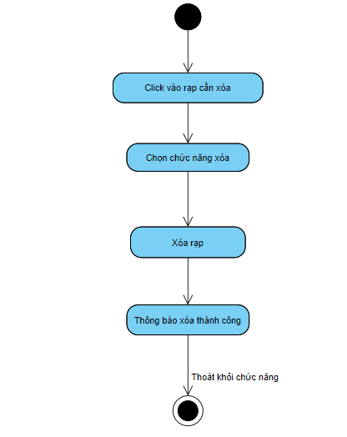

Hình 42: biểu đồ Activity xóa rạp

### **4.9 Quy trình quản lý ngày chiếu**

**4.9.1 Thêm ngày chiếu**

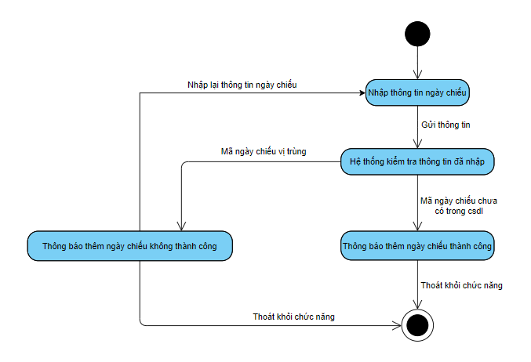

Hình 43: biểu đồ Activity thêm ngày chiếu

**4.9.2 Sửa ngày chiếu**

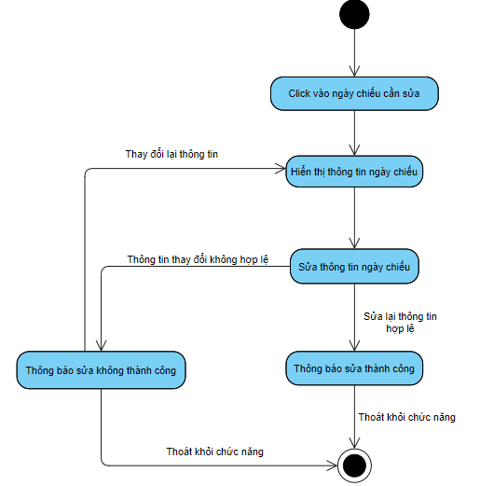

Hình 44: biểu đồ Activity sửa ngày chiếu

**4.9.3 Xóa ngày chiếu**

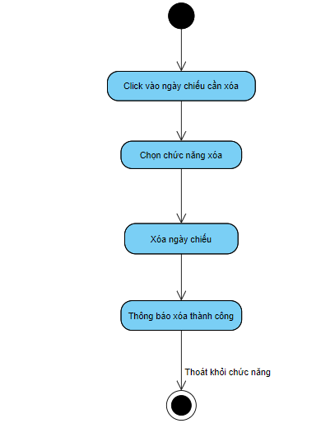

Hình 45: biểu đồ Activity xóa ngày chiếu

### **4.10 Quy trình quản lý tin tức**

**4.10.1 Thêm tin tức**

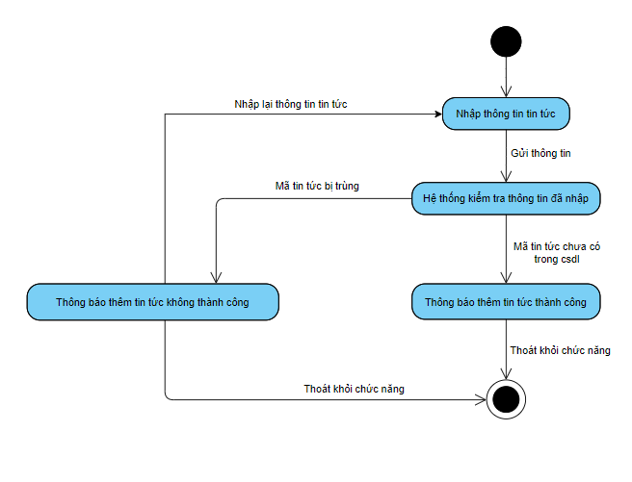

Hình 46: biểu đồ Activity thêm tin tức

**4.10.2 Sửa tin tức**

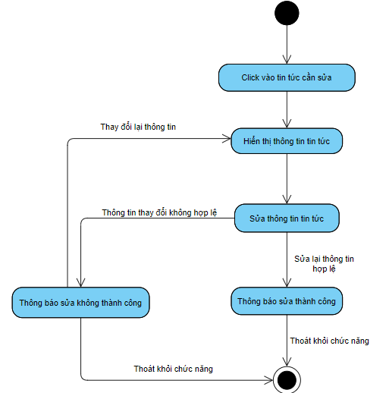

Hình 47: biểu đồ Activity sửa tin tức

**4.10.3 Xóa tin tức**

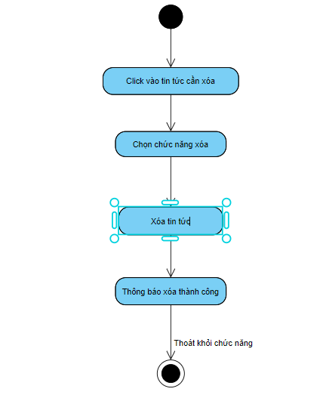

Hình 48: biểu đồ Activity xóa tin tức

### **4.11 Quy trình đổi mật khẩu**

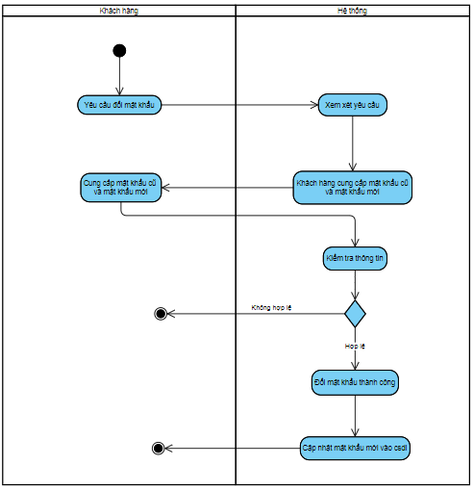

Hình 49: biểu đồ Activity đổi mật khẩu

### **4.12 Quy trình xem thông tin cá nhân**

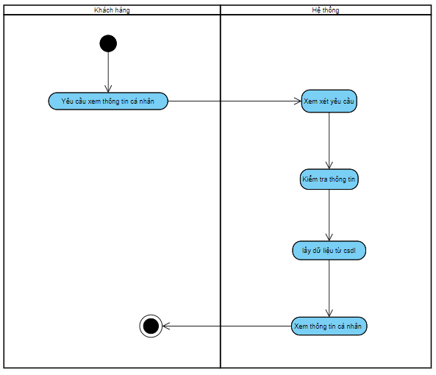

Hình 50: biểu đồ Activity xem thông tin cá nhân

### **4.13 Quy trình sửa thông tin cá nhân**

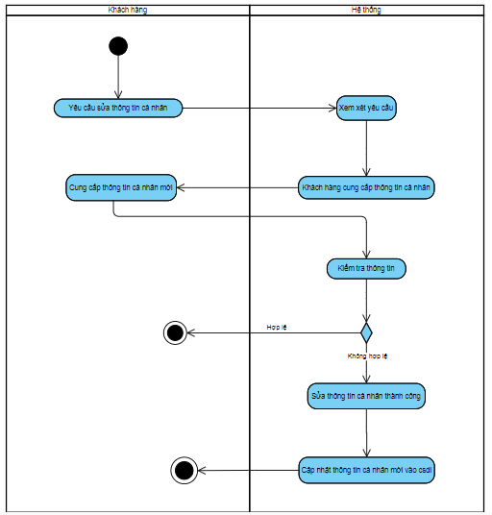

Hình 51: biểu đồ Activity sửa thông tin cá nhân

## **5. Cơ sở dữ liệu**

### **5.1 Bảng phim**

|  |  |  |  |  |  |  |
| --- | --- | --- | --- | --- | --- | --- |
| STT | TÊN THUỘC TÍNH | KIỂU DỮ LIỆU | NOT NULL/NULL | KHOÁ CHÍNH | KHOÁ NGOẠI | MÔ TẢ |
| 1 | IdPhim | Varchar(50) | Not null |  |  | Mã phim |
| 2 | IdLoaiPhim | Int | Not null |  | v | Mã loại phim |
| 3 | IdQuocGia | Varchar (255) | Not null |  | v | Hình ảnh sản phẩm |
| 4 | TenPhim | nvarchar(100) | Not null |  |  | Tên phim |
| 5 | DaoDien | nvarchar(100) | Not null |  |  | Đạo diễn |
| 6 | DienVien | nvarchar(100) | Not null |  |  | Diễn viên |
| 7 | ThoiLuong | Int | Not null |  |  | Thời lượng |
| 8 | MoTa | Ntext | Not null |  |  | Mô tả |
| 9 | ChiTiet | Ntext | Not null |  |  | Chi tiết |
| 10 | HinhAnh | varchar(100) | Not null |  |  | Hình ảnh |

Bảng 3: bảng phim

### **5.2 Bảng loại phim**

|  |  |  |  |  |  |  |
| --- | --- | --- | --- | --- | --- | --- |
| STT | TÊN THUỘC TÍNH | KIỂU DỮ LIỆU | NOT NULL/NULL | KHOÁ CHÍNH | KHOÁ NGOẠI | MÔ TẢ |
| 1 | IdLoaiPhim | Int | Not null |  |  | Mã loại phim |
| 2 | LoaiPhim | nvarchar(100) | Not null |  |  | Tên loại phim |
| 3 | Trạng thái | Int | Not null |  |  | Trạng thái |

Bảng 4: bảng loại phim

### **5.3 Bảng quốc gia**

|  |  |  |  |  |  |  |
| --- | --- | --- | --- | --- | --- | --- |
| STT | TÊN THUỘC TÍNH | KIỂU DỮ LIỆU | NOT NULL/NULL | KHOÁ CHÍNH | KHOÁ NGOẠI | MÔ TẢ |
| 1 | IdQuocGia | Int | Not null |  |  | Mã quốc gia |
| 2 | Tên quốc gia | nvarchar(100) | Not null |  |  | Tên quốc gia |
| 3 | Trạng thái | Int | Not null |  |  | Trạng thái |

Bảng 5: bảng quốc gia

### **5.4 Bảng khách hàng**

|  |  |  |  |  |  |  |
| --- | --- | --- | --- | --- | --- | --- |
| STT | TÊN THUỘC TÍNH | KIỂU DỮ LIỆU | NOT NULL/NULL | KHOÁ CHÍNH | KHOÁ NGOẠI | MÔ TẢ |
| 1 | IdKH | Int | Not null |  |  | Mã khách hàng |
| 2 | TaiKhoan | nvarchar(100) | Not null |  |  | Tên quốc gia |
| 3 | Ten | nvarchar(50) | Not null |  |  | Tên khách hàng |
| 4 | MatKhau | nvarchar(50) | Not null |  |  | Mật khẩu |
| 5 | NgaySinh | Date | Not null |  |  | Ngày sinh |
| 6 | GioiTinh | Bit | Not null |  |  | Giới tính |
| 7 | KhuVuc | nvarchar(30) | Not null |  |  | Khu vực |

Bảng 6: bảng khách hàng

|  |  |  |  |  |  |  |
| --- | --- | --- | --- | --- | --- | --- |
| STT | TÊN THUỘC TÍNH | KIỂU DỮ LIỆU | NOT NULL/NULL | KHOÁ CHÍNH | KHOÁ NGOẠI | MÔ TẢ |
| 1 | IdNhanVien | nvarchar(50) | Not null |  |  | Mã nhân viên |
| 2 | TenNV | nvarchar(100) | Not null |  |  | Tên nhân viên |
| 3 | Tuoi | Int | Not null |  |  | Tuổi |
| 4 | GioiTinh | bit | Not null |  |  | Giới tính |
| 5 | ViTri | nvarchar(50) | Not null |  |  | Vị trí |
| 6 | ThoiGianLamViec | Bit | Not null |  |  | Thời gian làm việc |
| 7 | Luong | float | Not null |  |  | Lương |

### **5.5 Bảng nhân viên**

Bảng 7: bảng nhân viên

|  |  |  |  |  |  |  |
| --- | --- | --- | --- | --- | --- | --- |
| STT | TÊN THUỘC TÍNH | KIỂU DỮ LIỆU | NOT NULL/NULL | KHOÁ CHÍNH | KHOÁ NGOẠI | MÔ TẢ |
| 1 | Adminid | Int | Not null |  |  | Mã admin |
| 2 | Username | varchar(100) | Not null |  |  | Tài khoản |
| 3 | Pass | varchar(100) | Not null |  |  | Mật khẩu |

### **5.6 Bảng admin**

Bảng 8: bảng admin

### **5.7 Bảng rạp chiếu phim**

|  |  |  |  |  |  |  |
| --- | --- | --- | --- | --- | --- | --- |
| STT | TÊN THUỘC TÍNH | KIỂU DỮ LIỆU | NOT NULL/NULL | KHOÁ CHÍNH | KHOÁ NGOẠI | MÔ TẢ |
| 1 | IdRap | varchar(50) | Not null |  |  | Mã rạp |
| 2 | TenRap | nvarchar(100) | Not null |  |  | Tên rạp |
| 3 | Diachi | nvarchar(100) | Not null |  |  | Địa chỉ |
| 4 | SoChoNgoi | Int | Not null |  |  | Số chỗ ngồi |
| 5 | Sdt | varchar(20) | Not null |  |  | Số điện thoại |
| 6 | HinhAnh | varchar(100) | Not null |  |  | Hình ảnh |

Bảng 9: bảng rạp chiếu phim

### **5.8 Bảng tin tức phim**

|  |  |  |  |  |  |  |
| --- | --- | --- | --- | --- | --- | --- |
| STT | TÊN THUỘC TÍNH | KIỂU DỮ LIỆU | NOT NULL/NULL | KHOÁ CHÍNH | KHOÁ NGOẠI | MÔ TẢ |
| 1 | IdTinTuc | int | Not null |  |  | Mã tin tức |
| 2 | TenTinTuc | nvarchar(50) | Not null |  |  | Tên tin tức |
| 3 | HinhAnh | varchar(100) | Not null |  |  | Hình ảnh |
| 4 | NoiDung | Ntext | Not null |  |  | Nội dung |

Bảng 10: bảng tin tức phim

### **5.9 Bảng ngày chiếu**

|  |  |  |  |  |  |  |
| --- | --- | --- | --- | --- | --- | --- |
| STT | TÊN THUỘC TÍNH | KIỂU DỮ LIỆU | NOT NULL/NULL | KHOÁ CHÍNH | KHOÁ NGOẠI | MÔ TẢ |
| 1 | IdNgayChieu | varchar(50) | Not null |  |  | Mã ngày chiếu |
| 2 | IdPhim | varchar(50) | Not null |  | v | Mã phim |
| 3 | IdRap | varchar(50) | Not null |  | v | Mã rạp |
| 4 | NgayChieu | date | Not null |  |  | Ngày chiếu |
| 5 | ThoiGian | time(7) | Not null |  |  | Thời gian |
| 6 | Gia | float | Not null |  |  | Giá |

Bảng 11: bảng ngày chiếu

### **5.10 Bảng đặt vé**

|  |  |  |  |  |  |  |
| --- | --- | --- | --- | --- | --- | --- |
| STT | TÊN THUỘC TÍNH | KIỂU DỮ LIỆU | NOT NULL/NULL | KHOÁ CHÍNH | KHOÁ NGOẠI | MÔ TẢ |
| 1 | IdDatVe | int | Not null |  |  | Mã đặt vé |
| 2 | IdKH | int | Not null |  | v | Mã khách hàng |
| 3 | IdNgayChieu | varchar(50) | Not null |  | v | Mã ngày chiếu |
| 4 | SoLuong | int | Not null |  |  | Số lượng |
| 5 | Hoadon | float | Not null |  |  | Hóa đơn |

Bảng 12: bảng đặt vé

### **6. Tổng quát kết nối cơ sở dữ liệu**

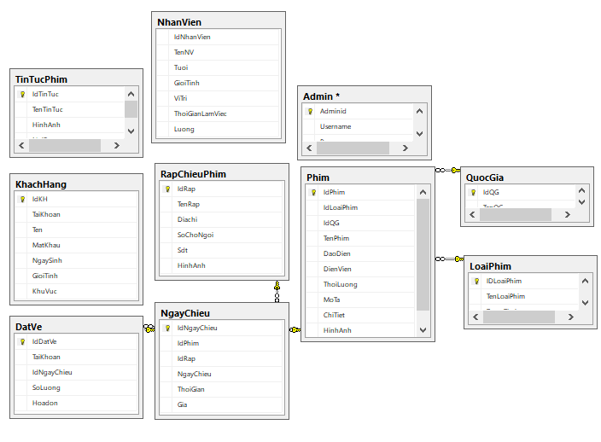

Hình 52: Tổng quát kết nối cơ sở dữ liệu

# CHƯƠNG III: GIAO DIỆN

## **1. Giao diện trang chủ**

Thanh menu ngang gồm có: tin mới và ưu đãi, vé của tôi, đăng nhập/đăng ký.

Phần trung tâm hiển thị những bồ phim đang được chiếu Giúp khách hàng dễ dàng tìm được bộ phim mà mình đang muốn xem.

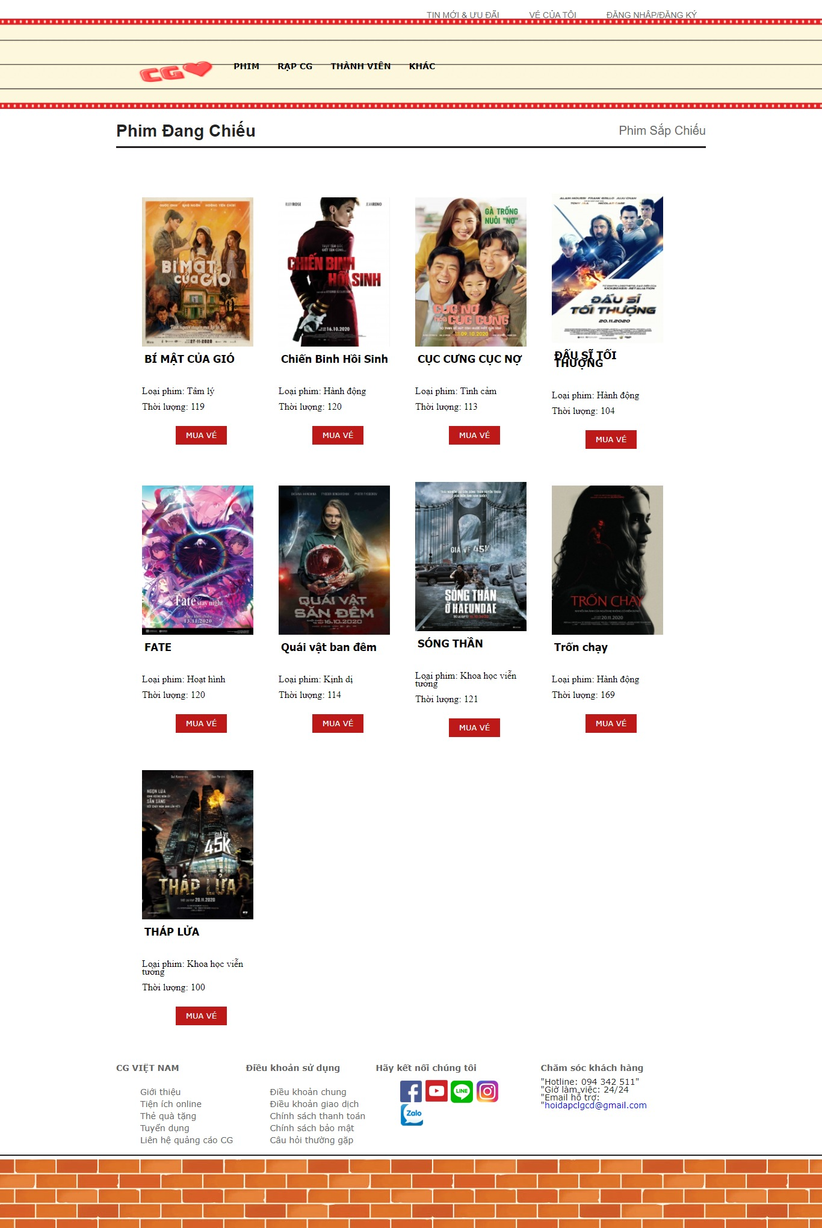

Hình 53: Giao diện trang chủ

## **2. Giao diện trang rạp**

Giúp khách hàng xem được thông tin các rạp chiếu phim của CG

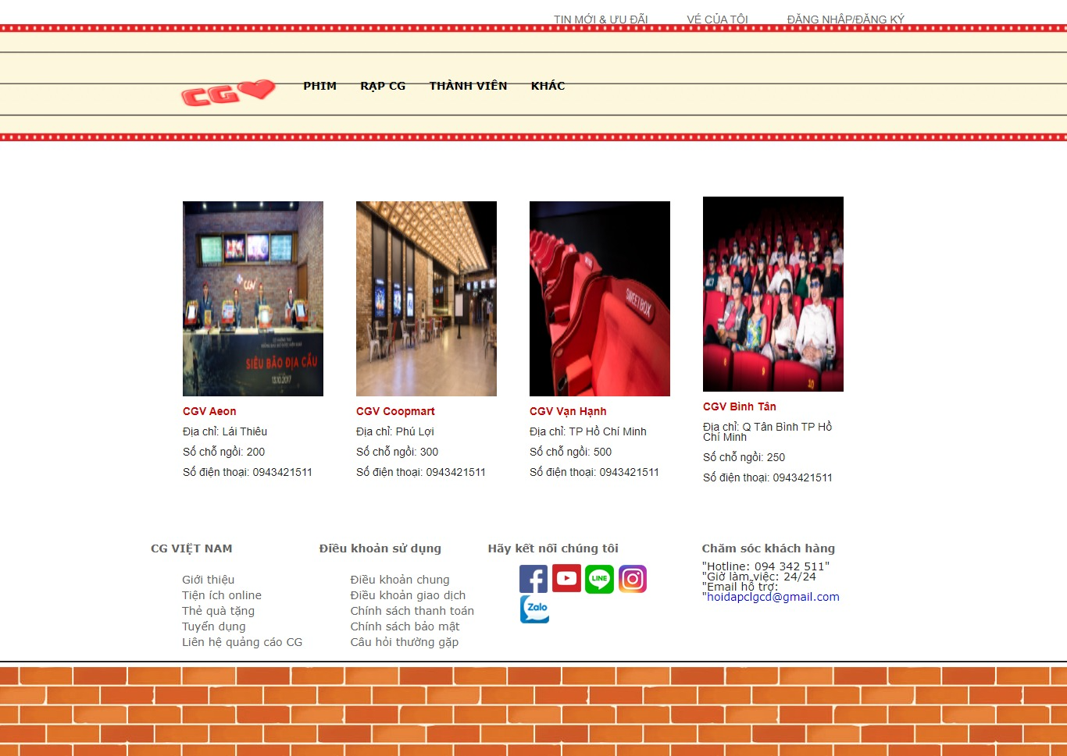

Hình 54: Giao diện trang rạp

## **3. Giao diện trang tin mới và ưu đãi**

Giúp khách hàng xem được các tin tức mới và những ưu đãi rạp chiếu phim CG mang lại

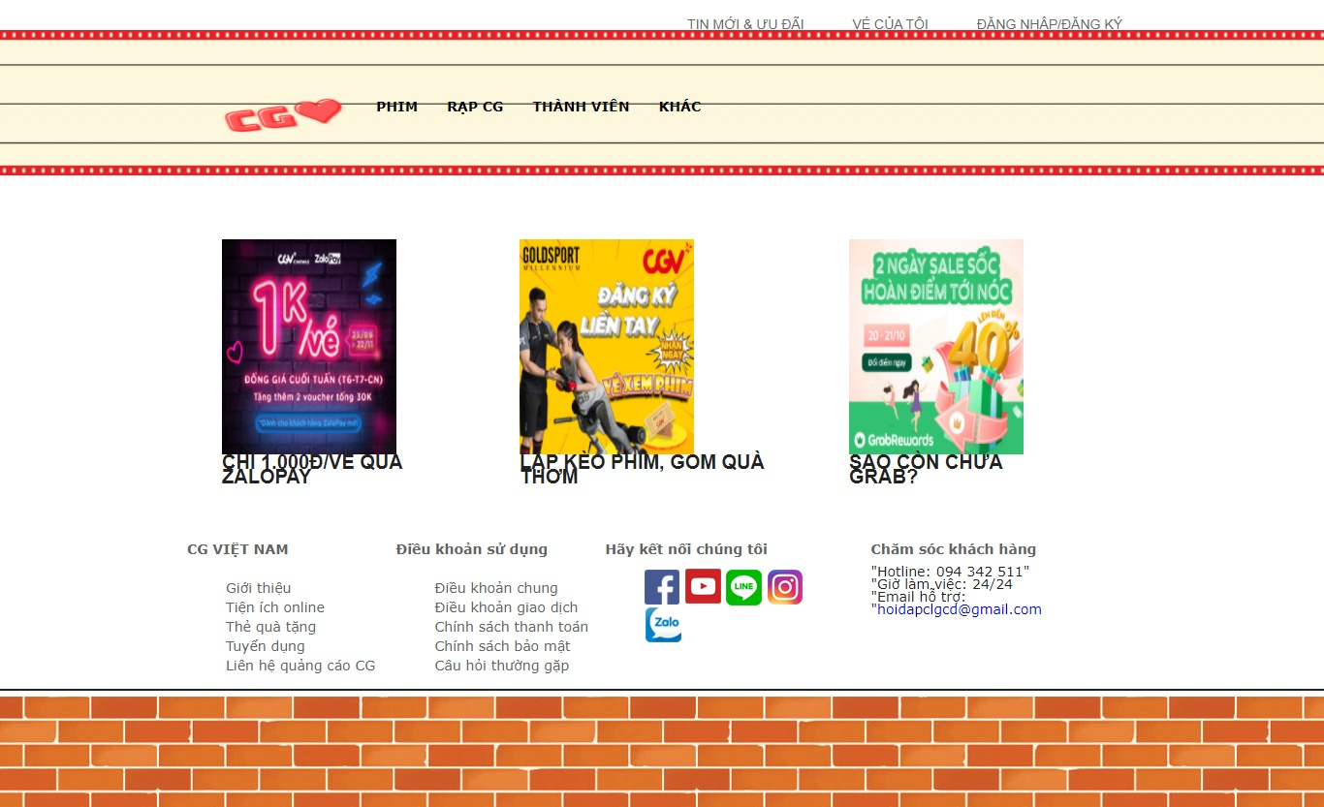

Hình 55: giao diện trang tin mới và ưu đãi

## **4. Giao diện trang đăng nhập**

Giúp khách hàng đăng nhập vào hệ thống

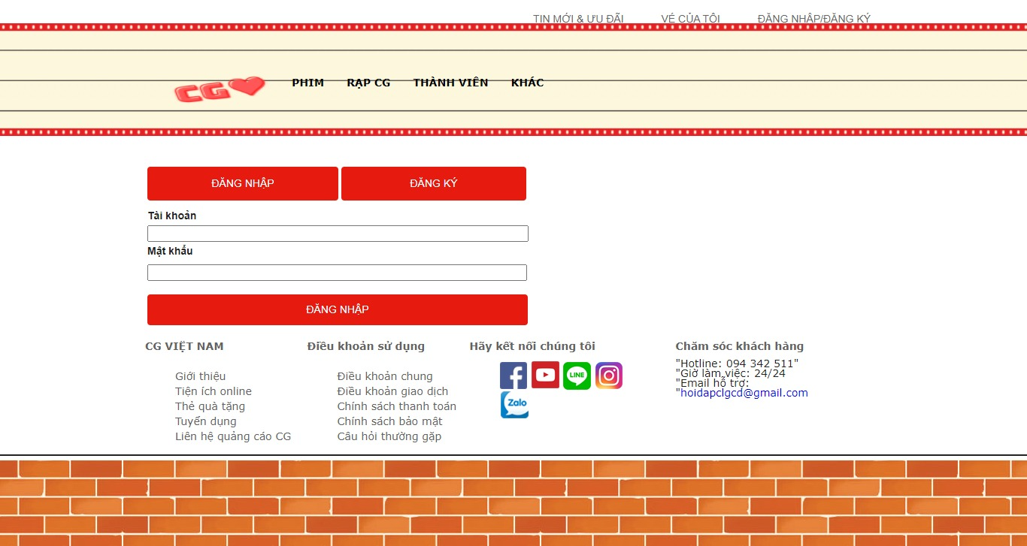

Hình 56: giao diện trang đăng nhập

## **5. Giao diện trang đăng ký**

Giúp khách hàng đăng ký tài khoản để có thể mua vé và hưởng nhiều ưu đãi.

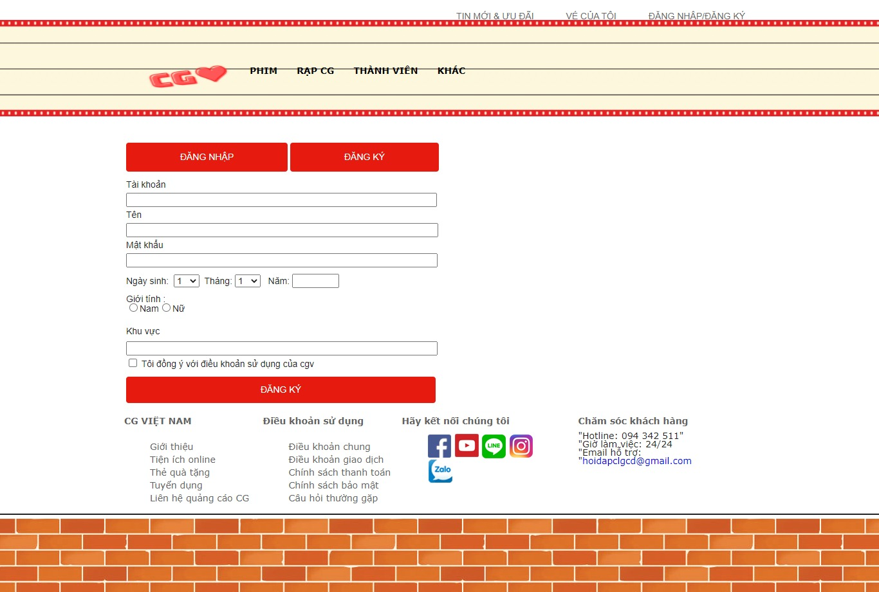

Hình 57: giao diện trang đăng ký

## **6.Giao diện trang thông tin phim**

Giúp khách hàng xem được thông tin phim mình đang tìm kiếm.

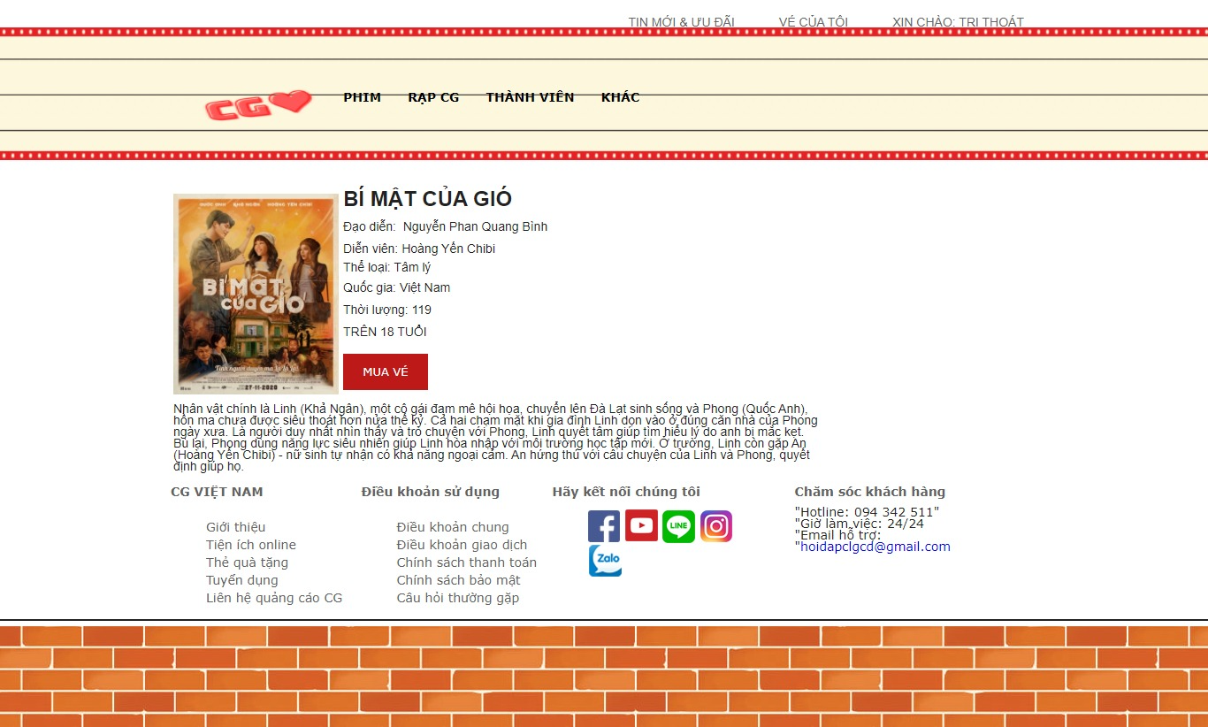

Hình 58: giao diện trang thông tin phim

**7. Giao diện trang đặt vé**

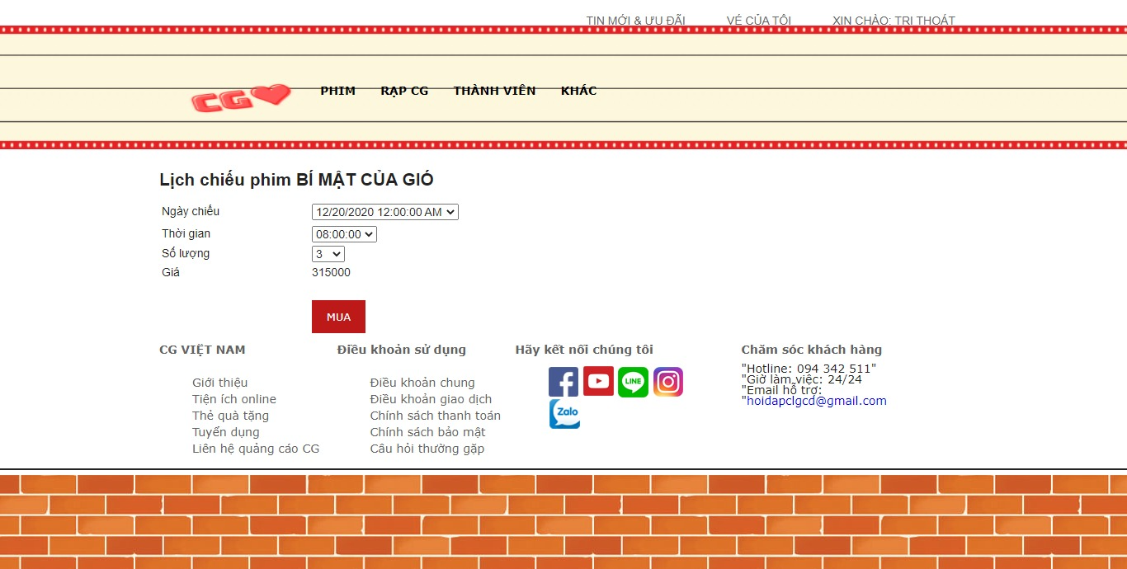

Hình 59: giao diện trang đặt vé

## **8. Giao diện trang quản lý phim (Admin)**

Giúp admin quản lý được những bộ phim của rạp như: thêm phim, sửa phim, xóa phim. 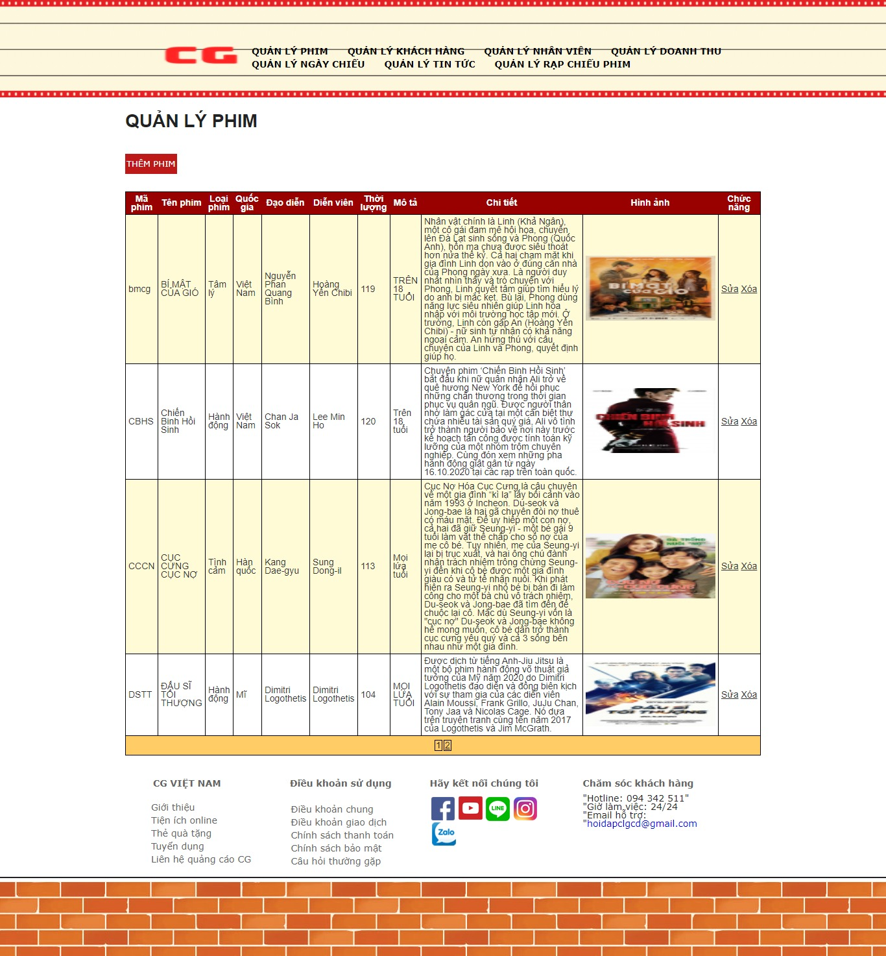

Hình 60: Giao diện trang quản lý phim

## **9. Giao diện trang thêm phim (Admin)**

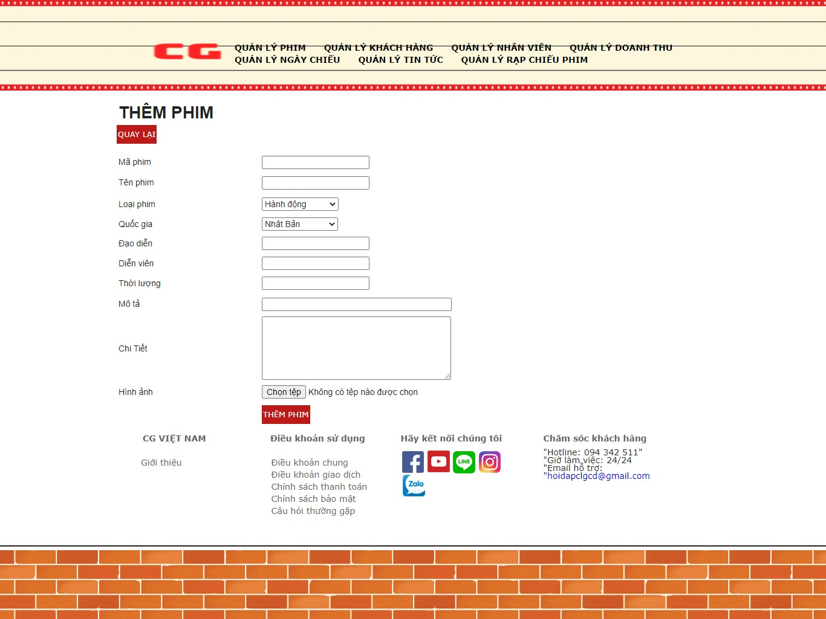

Hình 61: giao diện trang thêm phim

## **10. Giao diện quản lý khách hàng (Admin)**

Giúp admin quản lý được thông tin khách hàng đã đăng ký vào hệ thống.

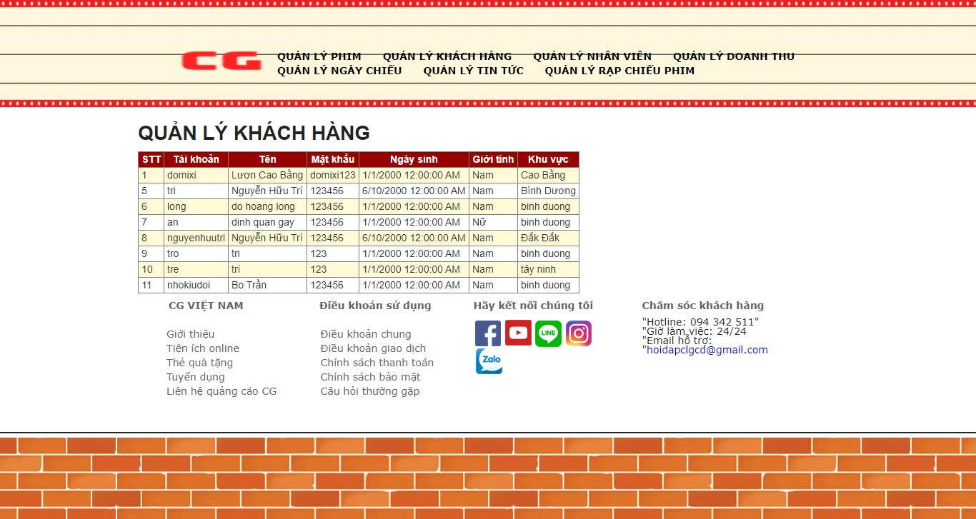

Hình 62: Giao diện trang quản lý khách hàng

## **11. Giao diện trang quản lý nhân viên (Admin)**

Giúp admin quản lý được thông tin nhân viên như: thêm, sửa, xóa nhân viên

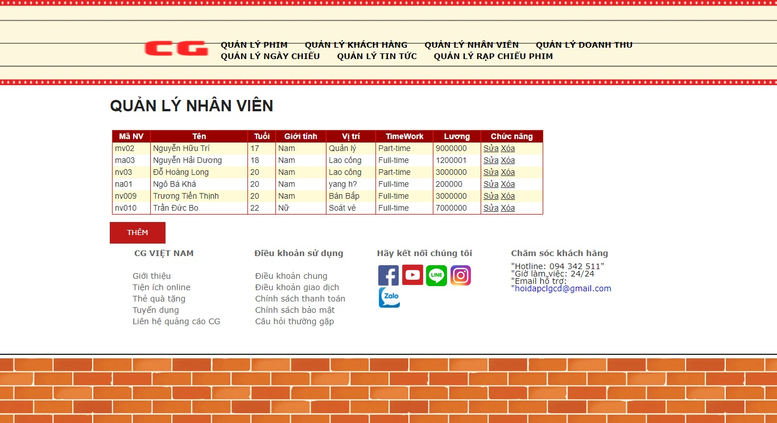

Hình 63: Giao diện trang quản lý nhân viên

## **12 Giao diện trang thêm nhân viên (Admin)**

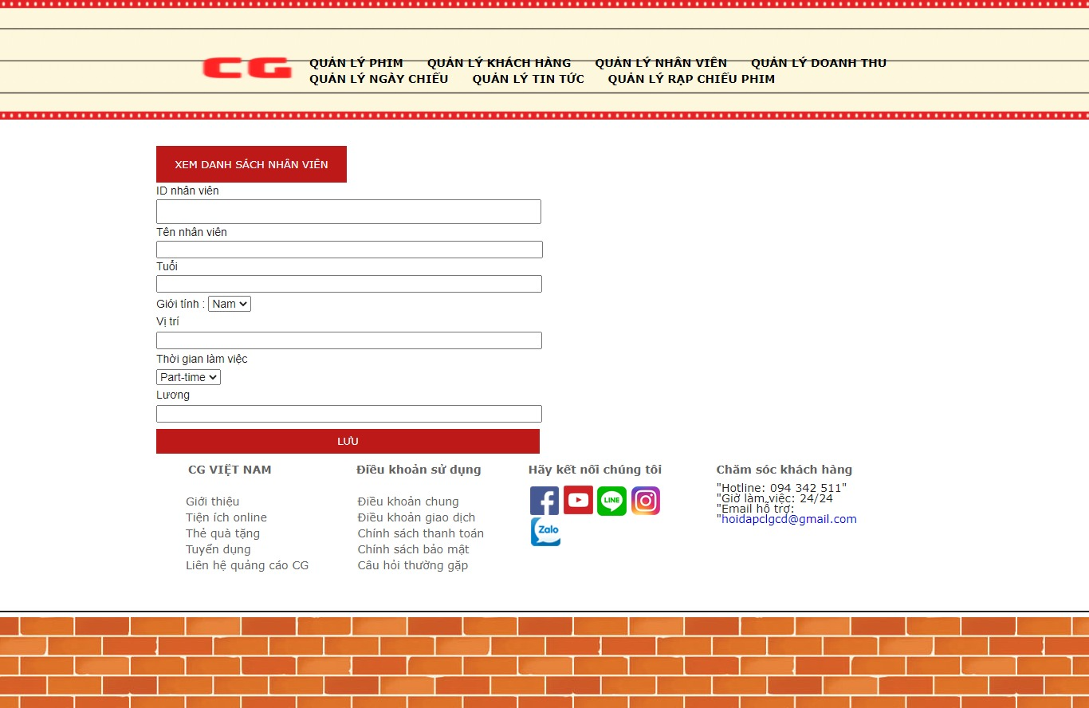

Hình 64: giao diện trang thêm nhân viên

## **13. Giao diện trang quản lý ngày chiếu (Admin)**

Giúp admin quản lý được ngày chiếu của rạp như thêm, sửa, xóa ngày chiếu

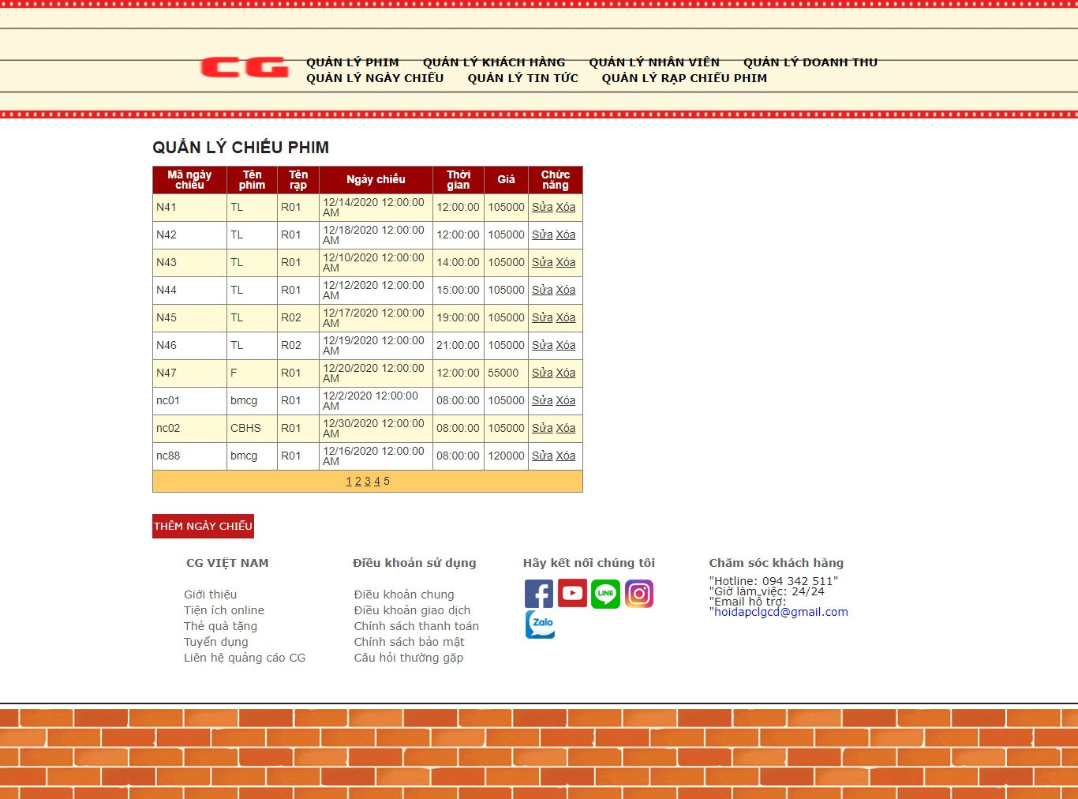

Hình 65: giao diện trang quản lý ngày chiếu

## **14. Giao diện trang thêm ngày chiếu (Admin)**

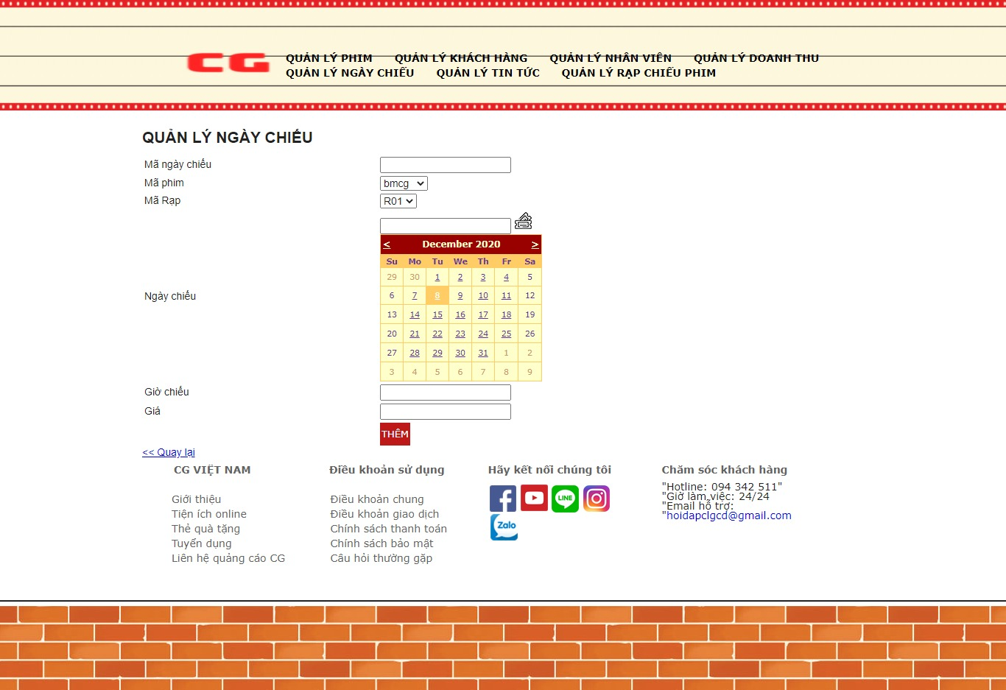

Hình 66: giao diện trang thêm ngày chiếu

## **15. Giao diện trang quản lý tin tức (Admin)**

Giúp admin quản lý được tin tức như: thêm, sửa, xóa tin tức

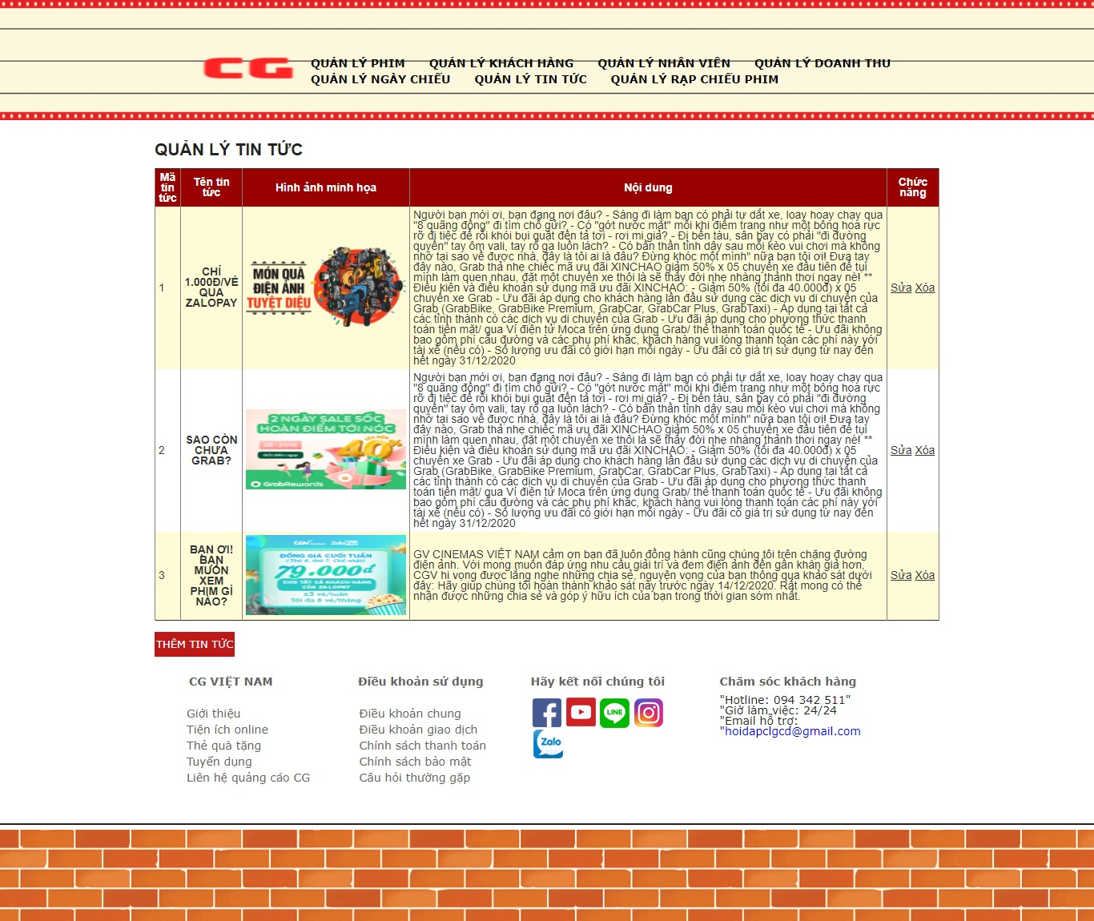

Hình 67: giao diện trang quản lý tin tức

## **16. Giao diện trang thêm tin tức (Admin)**

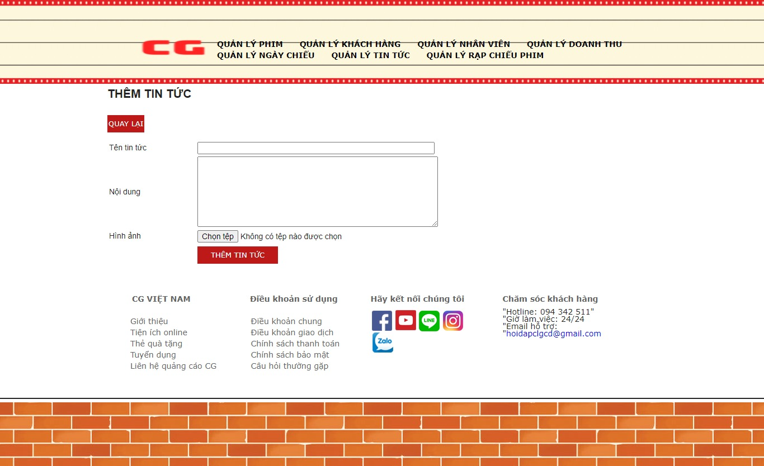

Hình 68: giao diện trang thêm tin tức

## **17. Giao diện trang quản lý rạp phim (Admin)**

Giúp admin quản lý được tất cả các rạp chiếu phim như: thêm, sửa, xóa rạp

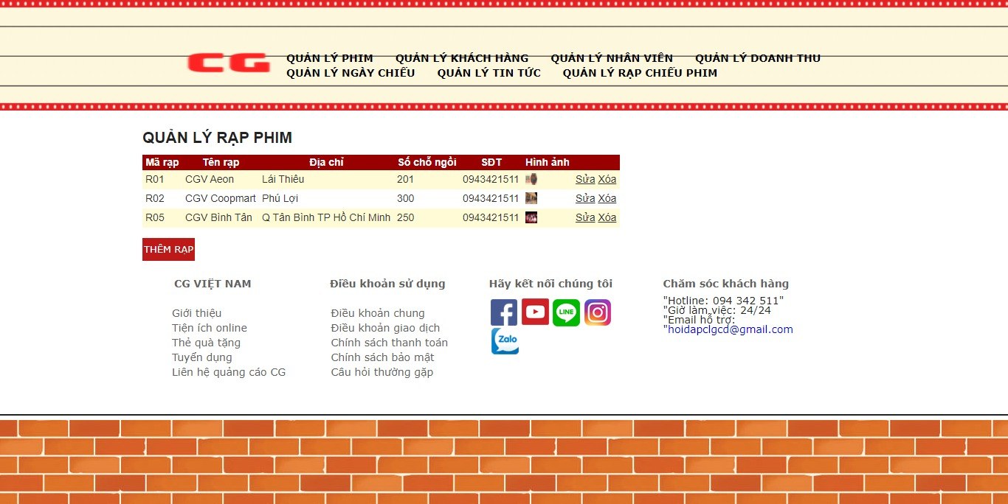

Hình 69: giao diện trang quản lý rạp phim

## **18. Giao diện trang thêm rạp phim (Admin)**

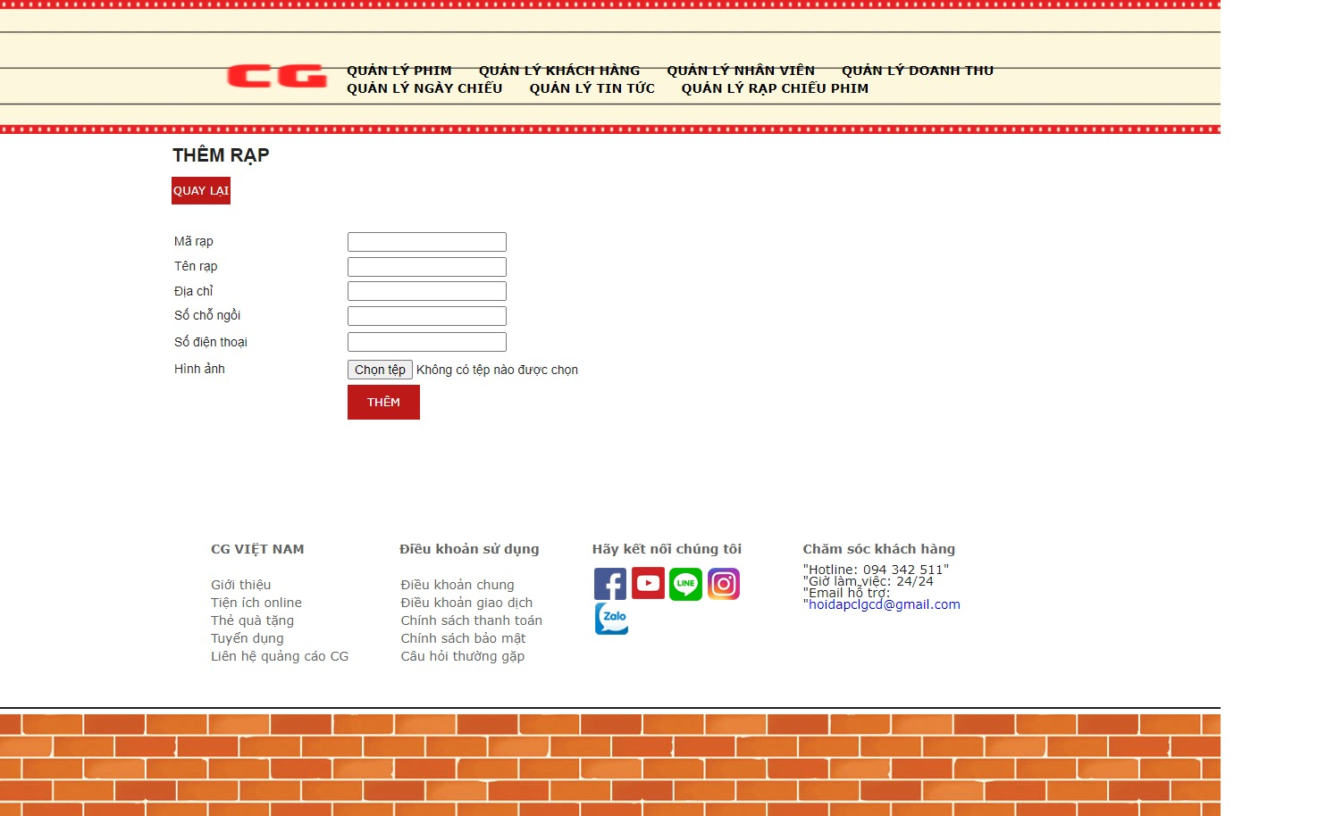

Hình 70: giao diện trang thêm rạp phim

## **19. Giao diện trang quản lý doanh thu (Admin)**

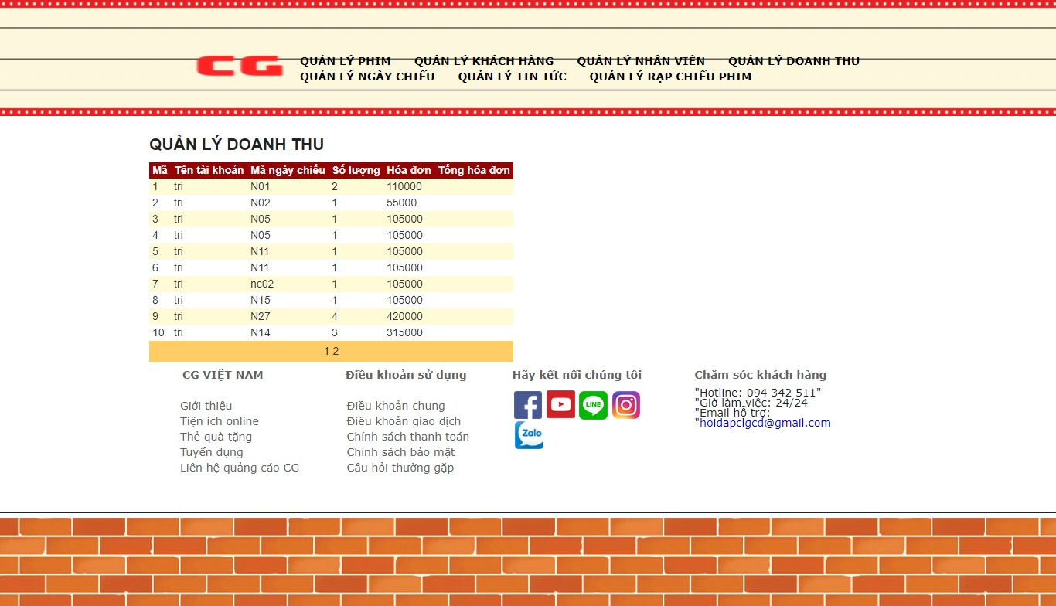

Hình 71: giao diện trang quản lý doanh thu

## **20. Giao diện đổi mật khẩu**

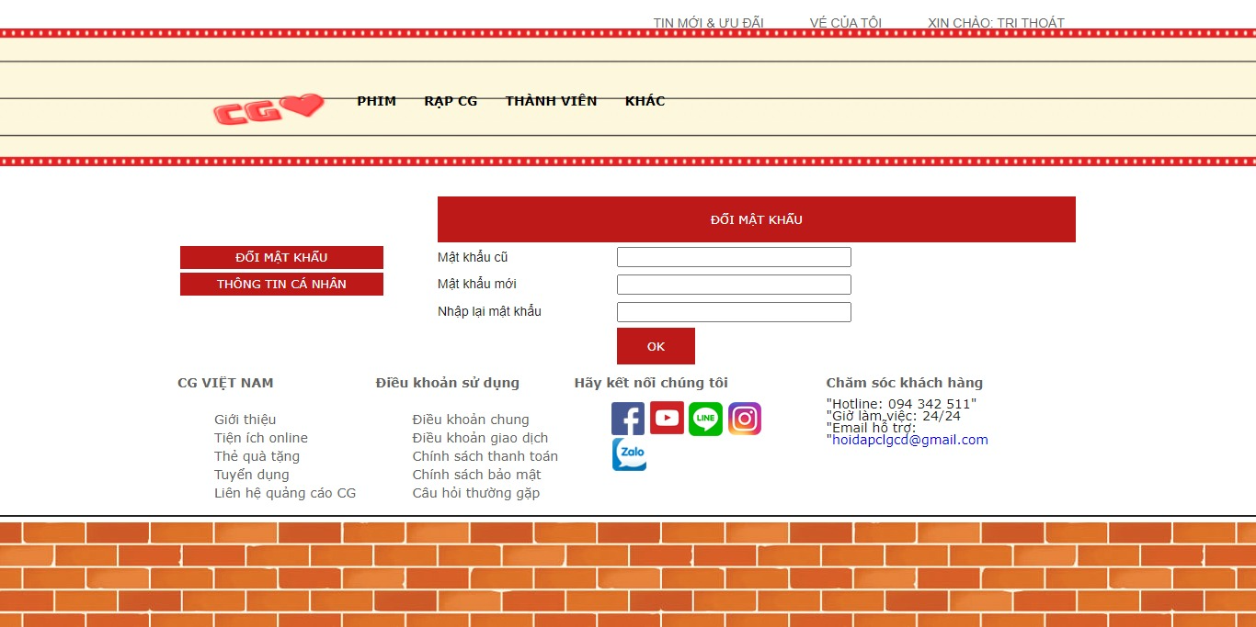

Hình 72: giao diện đổi mật khẩu

## **21. Giao diện xem thông tin cá nhân**

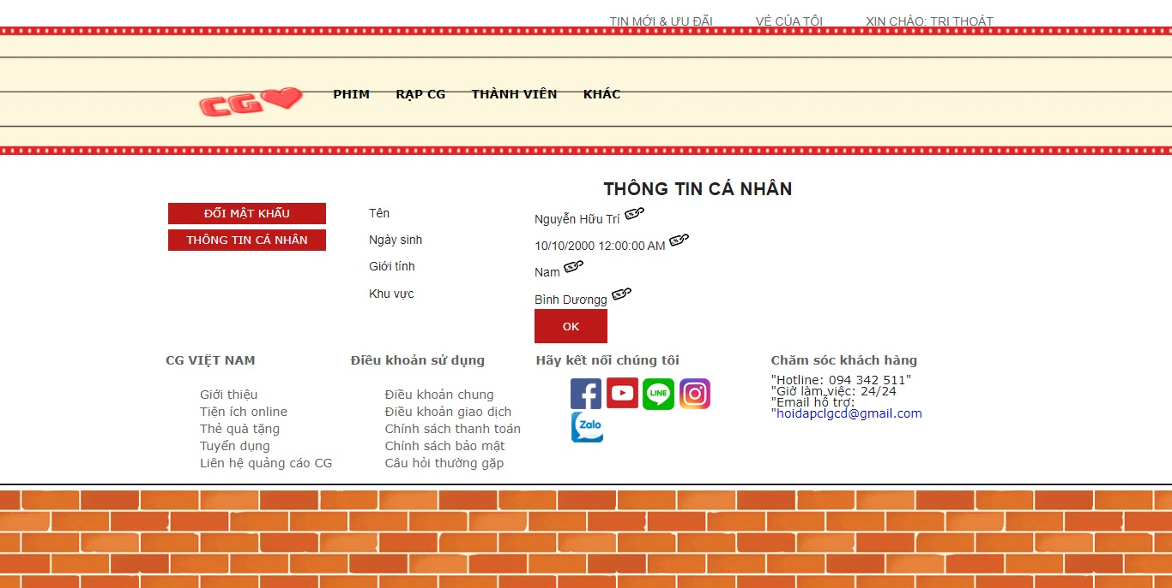

Hình 73: giao diện xem thông tin cá nhân

## **22. Giao diện thẻ quà tặng**

Hình 74:: Giao diện thẻ quà tặng

## **23. Giao diện tuyển dụng**

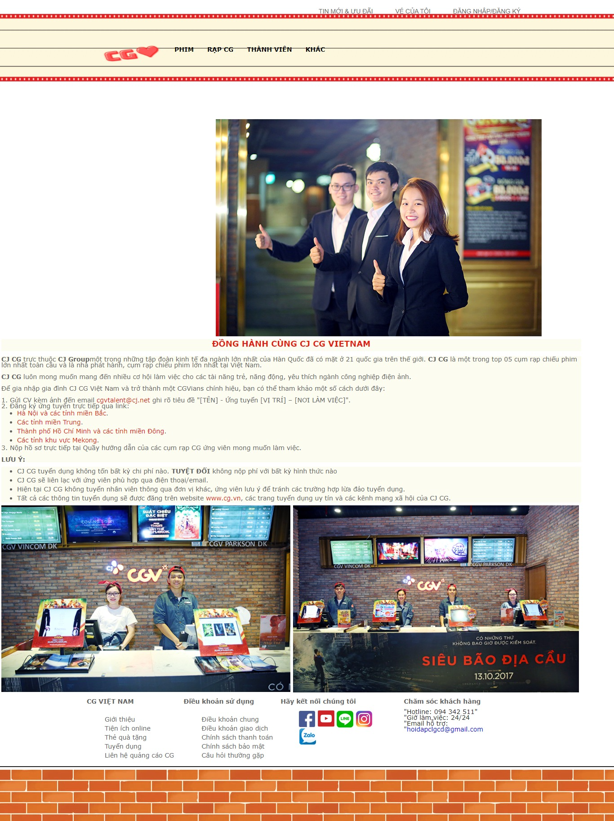

Hình 75: Giao diện tuyển dụng

## **24. Giao diện điều khoản chung**

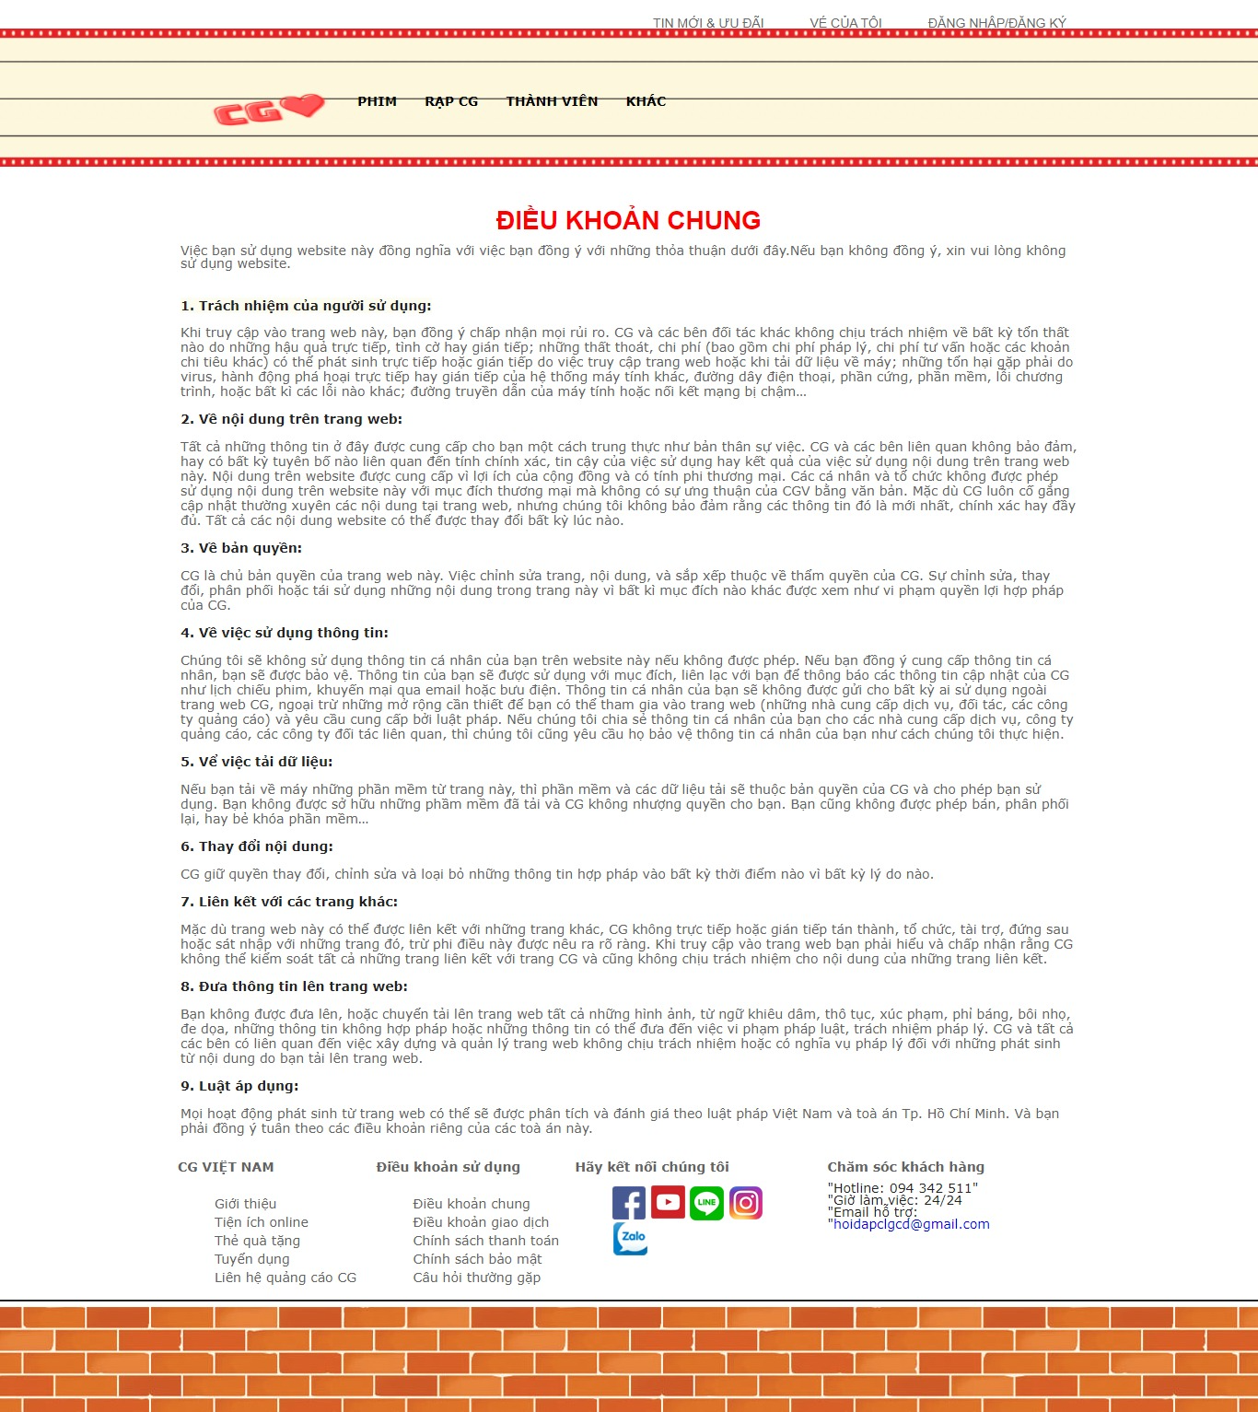

Hình 76: Giao diện điều khoản chung

## **25. Giao diện chính sách thanh toán**

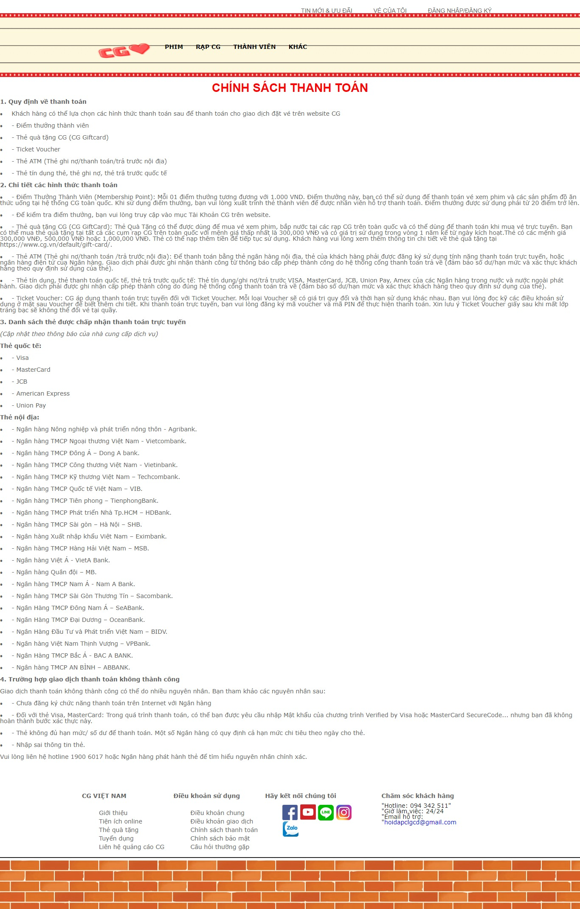

Hình 77: Giao diện trang chính sách thanh toán

## **26. Giao diện chính sách bảo mật**

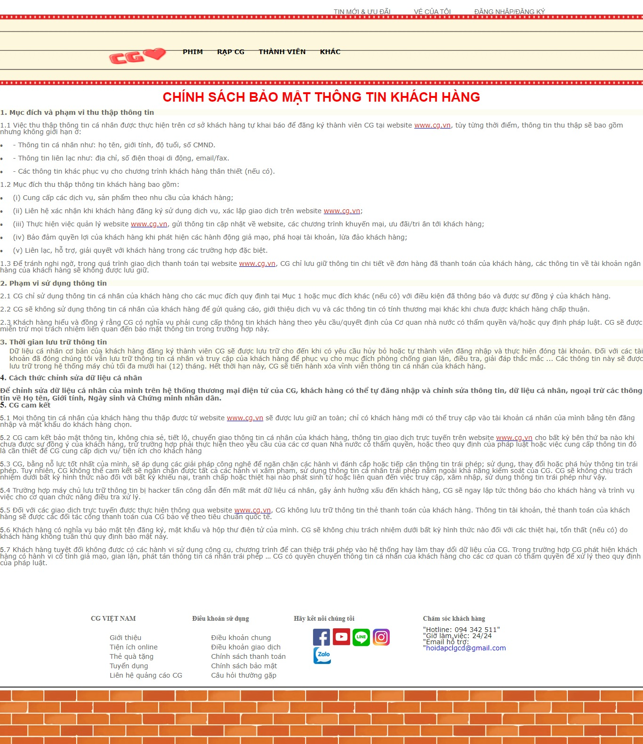

Hình 78: Giao diện chính sách bảo mật

# CHƯƠNG IV: ĐÁNH GIÁ KẾT QUẢ VÀ HƯỚNG PHÁT TRIỂN

## **1. ĐÁNH GIÁ KẾT QUẢ**

### **1.1 Chức năng đã làm được**

Có đầy đủ chức năng cơ bản dành cho admin như: thêm, sửa, xóa.

* Quản lý thêm sửa xóa phim.
* Quản lý thêm sửa xóa rạp.
* Quản lý thêm sửa xóa nhân viên.
* Quản lý khách hàng.
* Quản lý thêm sửa xóa rạp.
* Quản lý thêm sửa xóa tin tức.
* Quản lý thêm sửa xóa ngày chiếu
* Quản lý doanh thu
* Quản lý khách hàng

Chức năng dành cho khách hàng:

- Xem danh sách phim

- Xem chi tiết phim

- Xem rạp

- Xem tin tức

- Xem chi tiết tin tức

- Xem các điều khoản

- Đổi mật khẩu

- Xem và sửa thông tin cá nhân

### **1.2 Chức năng chưa làm được**

Do nhiều nguyên nhân chủ quan và khách quan nên đề tài vẫn chưa hoàn thiện được chức năng:

* Giao diện còn thô sơ.
* Chức năng giao dịch qua ngân hàng.
* Chức năng chuyển đổi ngôn ngữ
* Hiện thực hóa bán vé xem phim

## **2. HƯỚNG PHÁT TRIỂN**

* Thiết kế giao diện đẹp và thân thiện với người dùng.
* Thêm chức năng hỗ trợ ngôn ngữ.
* Áp dụng cho các rạp chiếu phim trong nước.

# TÀI LIỆU THAM KHẢO

1. Bài giảng lập trình web của thầy Trần Văn Tài.

2. Bryan Syverson, Joel Murach, SQL Server hướng dẫn học qua ví dụ, NXB Khoa học và Kỹ thuật, 2013

3. Nguyễn Minh Đạo, Giáo trình lập trình web với ASP.NET, NXB Đại học quốc gia Thành Phố Hồ Chí Minh

4. Nguyễn Tất Bảo Thiện, Phạm Quang Hiển, Lập Trình Windows Form Và Web Form Với C#, NXB Thanh niên